МОСКОВСКИЙ ФИЗИКО-ТЕХНИЧЕСКИЙ ИНСТИТУТ
(ГОСУДАРСТВЕННЫЙ УНИВЕРСИТЕТ)

Кафедра/специализация
«Вычислительные модели технологических процессов»

Неверов Николай Владимирович

Средства и методы коллективной разработки проектов информационных технологий на основе продуктов фирмы Rational: ClearCase и RequisitePro

Дипломная работа/выпускная квалификационная работа
студента 4 курса

Направление: 511600 - «Прикладные математика и физика»

Специальность: 511656 - «Математические и информационные технологии»

Научный руководитель: д.т.н., проф. Глухарев К.К.

Научный консультант: Сенкевич В.В.

Москва

2001

Содержание
1. Введение····························································································································5
2. О программных средствах автоматизированного проектирования информационных систем····································································································································6

3. Общие вопросы проектирования информационных систем·················································7

3.1. Понятие жизненного цикла программного обеспечения········································7

3.2. Модели жизненного цикла программного обеспечения·········································8

3.3. Технологии проектирования информационных систем········································10

4. Структурный подход к проектированию информационных систем····································11

4.1. Сущность структурного подхода·········································································11

4.2. Методология функционального моделирования SADT········································12

4.2.1. Состав функциональной модели·····························································13

4.2.2. Иерархия диаграмм················································································13

4.3. Моделирование потоков данных··········································································14

4.3.1. Внешние сущности················································································14
4.3.2. Системы и подсистемы··········································································15

4.3.3. Процессы·······························································································15

4.3.4. Накопители данных···············································································16

4.3.5. Потоки данных······················································································16
4.3.6. Построение иерархии диаграмм потоков данных···································16
5. Методология моделирования данных IDEF1·····································································17

6. CASE-средства. Общая характеристика и классификация·················································18
7. Знакомство с корпорацией Rational Software·····································································19
8. Продукт ClearCase············································································································32
8.1. Описание возможностей продукта·················································································32
8.2. На чем основана программа···························································································34
8.3. Интеграция с другими программными продуктами························································36
8.4. Дополнительные функции продукта···············································································36
8.5. Спецификации ClearCase·····················································································37

8.6. Пример использования ClearCase········································································38
8.7. Выводы··························································································································41
- 9. Продукт RequisitePro·········································································································41
9.1. Описание возможностей продукта··················································································41
9.2. На чем основана программа···························································································41
9.3. Интеграция с другими программными продуктами························································43
9.4. Дополнительные функции продукта···············································································43
9.5. Спецификации RequisitePro·················································································44
9.6. Пример использования RequisitePro·····································································44

9.7. Выводы·············································································································· 45
10. Заключение·····················································································································46
11. Словарь специальных терминов······················································································47
Литература···························································································································51
Приложение. Базовые международные стандарты в области информационных технологий··51

Аннотация
В данной работе представлена общая информация по Case-средствам компании Rational Software. Эта информация позволяет ввести неподготовленного в курс дела, и на основе этой информации более подробно остановится на двух программных продуктах компании Rational: ClearCase и RequisitePro.
Данные продукты являются средствами коллективной разработки проектов в области информационных технологий, в качестве методов данной разработки выступает взаимодействие членов коллектива, как партнерских сторон в разработке какого-либо проекта. Рассмотрены основные функциональные возможности и области применения данных продуктов. Также сказано о необходимом уровне подготовки специалиста, которому необходимо использовать то или иное средство, т.е. кому позиционируются данные продукты. С какими программными продуктами интегрируются ClearCase и RequisitePro, минимальные системные требования на технику и операционную среду. Стр. 52; рис. 26; табл. 3.

Ключевые слова:

Данные
Система
Информационная система (ИС)
Информационная технология
Метод
Методология
Проектирование
Верификация
База данных (БД)
Система управления базами данных
Предметная область
Структурное проектирование
Метод потока данных
CASE
CASE-технология
Жизненный цикл программного обеспечения (ЖЦ ПО)
ISO/IEC
Абстракция
Иерархия
Иерархическая система
Структурный aнaлиз
Функциональная модель
Информационная модель
Репозиторий
Релиз
Архитектура системы
Архитектор проекта
Ответственный за подсистемы
Прикладные программисты
Менеджер проекта
Аналитик
Инженер по повторному использованию
Контролер качества
Менеджер интеграции
Ответственный за конфигурацию
Инструментальщик
Системный администратор
Сущность
Реинжиниринг
DFD (Data Flow Diagrams)
Объектно-ориентированное проектирование

Объектно-ориентированный анализ
Реляционная база данных

Реляционная модель
Бизнес-процесс
Прямое и обратное проектирование
Масштабируемость
Нормальная форма
Третья нормальная форма
RUP (Rational Unified Process)
SCM (Source Code Management)
Функциональная структура объекта
SADT
IDEF0 (Icam DEFinition)
IDEFIX
MultiSite
VOB (Version Object Base)
Branch
Private Branch
MergeManager
OMake
Клиент
Сервер
Клиент-серверная архитектура
Импортирование данных
Экспортирование данных
Библиотека DLL
Операционная система
Файловая система
Wizard (мастер)
Режим реального времени
Проект

Локальная сеть
Browser (браузер или броузер)
Online

1. Введение
Тенденции развития современных информационных технологий приводят к постоянному возрастанию сложности информационных систем (ИС), создаваемых в различных областях деятельности человека. Под термином информационные системы мы будем понимать cреду, составляющими элементами которой являются компьютеры, компьютерные сети, программные продукты, базы данных, люди, различного рода технические и программные средства связи и т.д. Основная цель информационной системы - организация хранения, обработки и передачи информации. Информационная система представляет собой человеко-компьютерную систему обработки информации. Как раз частью ИС являются продукты, которые мы рассмотрим в данном тексте, а технологии, на которых они построены, так называемые CASE-технологии. Данные продукты являются средствами коллективной разработки проектов в области информационных технологий.
Для понимания того, для чего и зачем они используются в проектировании, перепроектировании, документировании, контроле изменений в проекте, генерации кода, его тестировании, и многих других этапах в жизненном цикле программного обеспечения, мы сначала познакомимся с видами информационных систем, их строением, особенностями проектирования. Потом рассмотрим необходимые для этого CASE-средства, познакомимся кратко с основными методологиями (набором элементов, которыми оперирует методология) проектирования данных, процессов. После этого, умудренные знанием всех об устройстве информационных системах и методологиях их проектирования, перейдем к конкретным продуктам, в которых воплощены все эти подходы.
Рассматриваемые в тексте продукты основаны на централизованных репозиториях, которые имеют формат данных СУБД Microsoft Access. Данная база является реляционной, то есть основана на множестве простых таблиц, поэтому мы принимаем такой план изложения материала (см. выше), чтобы читатель понял, как проектируются такие системы и на каких концепциях они основаны. Так как реляциооные базы данных проектируются методами структурного подхода, то рассмотрим его более подробно, также коснемся методологий структурного подхода, с помощью которых осуществляется проектирование.
Нужно сказать, что современные крупные проекты информационных технологий, а это в том числе разработка в коллективе программного обеспечения (ПО), информационного сетевого ресурса, создание сетевого сервиса, характеризуются, как правило, следующими особенностями:
- сложность описания (достаточно большое количество функций, процессов, элементов данных и сложные взаимосвязи между ними), требующая тщательного моделирования и анализа данных и процессов;
- наличие совокупности взаимодействующих компонентов, имеющих различные функции;
- отсутствие прямых аналогов, и поэтому ограниченные возможности использования типовых проектных решений;
- необходимость интеграции существующих и вновь разрабатываемых приложений;
- функционирование в неоднородной среде на нескольких аппаратных платформах;
- разобщенность и разнородность групп разработчиков по уровню квалификации и сложившимся традициям использования тех или иных инструментальных средств, а также географически;
- временная протяженность проекта, обусловленная, с одной стороны, ограниченными возможностями коллектива разработчиков, и, с другой стороны, масштабами организации-заказчика и различной степенью готовности отдельных ее подразделений к внедрению ИС. [1]
Для успешной реализации проекта объект проектирования – информационная система, должен быть прежде всего адекватно описан: должны быть построены полные и непротиворечивые функциональные модели ИС. Накопленный к настоящему времени опыт показывает, что проектирование ИС - это логически сложная, трудоемкая и длительная по времени работа, требующая высокой квалификации участвующих в ней специалистов. Однако, до недавнего времени проектирование ИС выполнялось в основном на интуитивном уровне с применением неформализованных методов, основанных на искусстве, практическом опыте, экспертных оценках и дорогостоящих экспериментальных проверках качества функционирования ИС. В процессе создания и функционирования ИС потребности пользователей могут изменяться и/или уточняться, что еще более усложняет процесс проектирования таких систем.
В 70-х и 80-х годах при разработке ИС достаточно широко применялся структурный подход к проектированию, предоставляющий в распоряжение разработчиков строгие формализованные методы описания ИС и принимаемых технических решений. Он основан на наглядной графической технике: для описания различного рода моделей ИС используются типовые схемы и диаграммы. Наглядность средств структурного анализа позволяла разработчикам и будущим пользователям системы с самого начала участвовать в ее создании, обсуждать и закреплять понимание основных технических решений. Однако, широкое применение этого подхода встречалось достаточно редко. Вручную очень трудно разработать и графически представить типовые спецификации системы, проверить их на полноту, непротиворечивость, и тем более изменить. Если все же удается создать систему проектных документов, то ее переработка при появлении серьезных изменений практически неосуществима. Ручная разработка обычно порождала следующие проблемы:
- способность поставить задачи и подготовить техническое задание;
- сложность обнаружить ошибки в проектных решениях;
- затяжной цикл проектирования и проблема тестирования. [1]
С другой стороны, разработчики ИС исторически всегда стояли последними в ряду тех, кто использовал компьютерные технологии для повышения качества, надежности и производительности в своей собственной работе.

2. О программных средствах автоматизированного проектирования информационных систем

Перечисленные факторы способствовали появлению программных средств специального класса - CASE-средств, реализующих CASE-технологию создания и сопровождения ИС. Термин CASE используется в настоящее время в весьма широком смысле. Первоначальное значение термина CASE, ограниченное вопросами автоматизации разработки только лишь программного обеспечения, в настоящее время приобрело новый смысл, охватывающий процесс разработки сложных ИС в целом. Теперь под термином CASE-средства понимаются программные средства, поддерживающие процессы создания и сопровождения ИС, включая анализ и формулировку требований, проектирование прикладного обеспечения (приложений) и баз данных, генерацию кода, тестирование, документирование, обеспечение качества, конфигурационное управление и управление проектом, а также другие процессы. CASE-средства вместе с системным ПО и техническими средствами образуют полную среду разработки ИС.
В настоящее время CASE-технология представляет собой методологию проектирования ИС, а также набор инструментальных средств, позволяющих в стандартных формах моделировать предметную область, анализировать эту модель на всех этапах разработки и сопровождения ИС. Большинство существующих CASE-средств основано на методологиях структурного (в основном) или объектно-ориентированного анализа и проектирования.
Согласно обзору передовых технологий (Survey of Advanced Technology), составленному фирмой Systems Development Inc. в 1998 г. по результатам анкетирования более 1000 американских фирм, CASE-технология попала в разряд наиболее стабильных информационных технологий (ее использовала половина всех опрошенных пользователей более чем в трети своих проектов, из них 85% завершились успешно). [1]

3. Общие вопросы проектирования информационных систем

3.1. Понятие жизненного цикла программного обеспечения
Одним из базовых понятий методологии проектирования ИС является понятие жизненного цикла ее программного обеспечения (ЖЦ ПО). ЖЦ ПО - это непрерывный процесс, который начинается с момента принятия решения о необходимости его создания и заканчивается в момент его полного изъятия из эксплуатации.
Основным нормативным документом, регламентирующим ЖЦ ПО, является международный стандарт ISO/IEC 12207 [2]. Он определяет структуру ЖЦ, содержащую процессы, действия и задачи, которые должны быть выполнены во время создания ПО.
Структура ЖЦ ПО по стандарту ISO/IEC 12207 базируется на трех группах процессов:
- основные процессы ЖЦ ПО (приобретение, поставка, разработка, эксплуатация, сопровождение);
- вспомогательные процессы, обеспечивающие выполнение основных процессов (документирование, управление конфигурацией, обеспечение качества, верификация, аттестация, оценка, аудит, решение проблем);
- организационные процессы (управление проектами, создание инфраструктуры проекта, определение, оценка и улучшение самого ЖЦ, обучение).[1]
Разработка включает в себя все работы по созданию ПО и его компонент в соответствии с заданными требованиями, включая оформление проектной и эксплуатационной документации, подготовку материалов, необходимых для проверки работоспособности и соответствующего качества программных продуктов, материалов, необходимых для организации обучения персонала и т.д. Разработка ПО включает в себя, как правило, анализ, проектирование и реализацию - программирование.
Эксплуатация включает в себя работы по внедрению компонентов ПО в эксплуатацию, в том числе конфигурирование базы данных и рабочих мест пользователей, обеспечение эксплуатационной документацией, проведение обучения персонала и т.д., и непосредственно эксплуатацию, в том числе локализацию проблем и устранение причин их возникновения, модификацию ПО в рамках установленного регламента, подготовку предложений по совершенствованию, развитию и модернизации системы.
Управление проектом связано с вопросами планирования и организации работ, создания коллективов разработчиков и контроля за сроками и качеством выполняемых работ. Техническое и организационное обеспечение проекта включает выбор методов и инструментальных средств для реализации проекта, определение методов описания промежуточных состояний разработки, разработку методов и средств испытаний ПО, обучение персонала и т.п. Обеспечение качества проекта связано с проблемами проверки соответствию требованиям на данном этапе проектирования и тестирования ПО. Проверка позволяет оценить соответствие параметров разработки исходным требованиям. Она частично совпадает с тестированием, которое связано с идентификацией различий между действительными и ожидаемыми результатами и оценкой соответствия характеристик ПО исходным требованиям. В процессе реализации проекта важное место занимают вопросы идентификации, описания и контроля конфигурации отдельных компонентов и всей системы в целом.
Управление конфигурацией является одним из вспомогательных процессов, поддерживающих основные процессы жизненного цикла ПО, прежде всего процессы разработки и сопровождения ПО. При создании проектов сложных ИС, состоящих из многих компонентов, каждый из которых может иметь разновидности или версии, возникает проблема учета их связей и функций, создания унифицированной структуры и обеспечения развития всей системы. Управление конфигурацией позволяет организовать, систематически учитывать и контролировать внесение изменений в ПО на всех стадиях жизненного цикла. Общие принципы и рекомендации конфигурационного учета, планирования и управления конфигурациями ПО отражены в проекте стандарта ISO 12207-2 [2, приложение].
Каждый процесс характеризуется выполнением определенных задач и методами их решения, исходными данными, полученными на предыдущем этапе, и результатами. Результатами анализа, в частности, являются функциональные модели, информационные модели и соответствующие им диаграммы. ЖЦ ПО носит итерационный характер: результаты очередного этапа часто вызывают изменения в проектных решениях, выработанных на более ранних этапах.

3.2. Модели жизненного цикла программного обеспечения

К настоящему времени наибольшее распространение получили следующие две основные модели ЖЦ:
- каскадная модель (70-85 г.г.);
- спиральная модель (86-90 г.г.).
Основной характеристикой каскадной модели является разбиение всей разработки на этапы, причем переход с одного этапа на следующий происходит только после того, как будет полностью завершена работа на текущем (рис. 1). Каждый этап завершается выпуском полного комплекта документации, достаточной для того, чтобы разработка могла быть продолжена другой командой разработчиков.
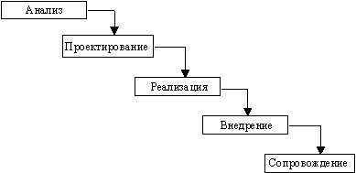
Рис. 1. Каскадная схема разработки ПО
Каскадный подход хорошо зарекомендовал себя при построении ИС, для которых в самом начале разработки можно достаточно точно и полно сформулировать все требования. В эту категорию попадают расчетные системы, системы реального времени и другие задачи создания автоматизированных систем. Реальный процесс создания ПО для автоматизированных систем никогда полностью не укладывался в такую жесткую схему. В процессе создания ПО постоянно возникала потребность в возврате к предыдущим этапам и уточнении или пересмотре ранее принятых решений (рис. 2):
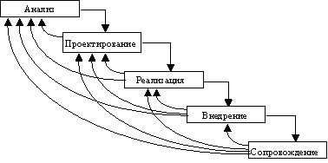
Рис. 2. Реальный процесс разработки ПО по каскадной схеме
Основным недостатком каскадного подхода является существенное затягивание сроков выполнения проекта и других работ в периоде ЖЦ. Согласование результатов с пользователями производится только в точках, планируемых после завершения каждого этапа работ. Требования к ИС представлены в виде технического задания и неизменны на все время ее создания. Таким образом, пользователи могут внести свои замечания только после того, как работа над системой будет полностью завершена. В случае неточного изложения требований или их изменения в течение длительного периода создания ПО, пользователи получают систему, не удовлетворяющую их потребностям. Модели (как функциональные, так и информационные) автоматизируемого объекта могут устареть одновременно с их утверждением.
Для преодоления перечисленных проблем была предложена спиральная модель ЖЦ [3] (рис. 3), делающая упор на начальные этапы ЖЦ: анализ и проектирование. На этих этапах реализуемость технических решений проверяется путем создания прототипов. Каждый виток спирали соответствует созданию фрагмента или версии ПО, на нем уточняются цели и характеристики проекта, определяется его качество и планируются работы следующего витка спирали. Таким образом углубляются и последовательно конкретизируются детали проекта и в результате выбирается обоснованный вариант, который доводится до реализации. Разработка итерациями отражает объективно существующий спиральный цикл создания системы. Неполное завершение работ на начальных этапах позволяет переходить на следующий, не дожидаясь полного завершения работы на текущем. При итеративном способе разработки недостающую работу можно будет выполнить на следующей итерации. Главная задача - как можно быстрее показать пользователям системы работоспособный продукт, тем самым активизируя процесс уточнения и дополнения требований. Основная проблема спирального метода – не нарушать временные ограничения на каждый из этапов жизненного цикла. Переход осуществляется в соответствии с планом, даже если не вся запланированная работа закончена. План составляется на основе опыта, полученного в предыдущих проектах.
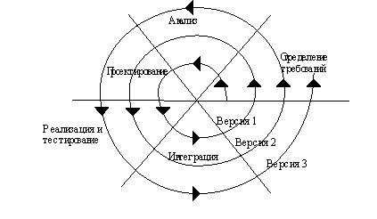

Рис 3. Спиральная модель ЖЦ

3.3. Технологии проектирования информационных систем

Технология проектирования определяется как совокупность трех составляющих:
- пошаговой процедуры, составляющей последовательность технологических операций проектирования;
- критериев и правил, используемых для оценки результатов выполнения технологических операций;
- графических и текстовых средств, используемых для описания проектируемой системы. [1]
Технологические инструкции, составляющие основное содержание технологии, должны состоять из описания последовательности технологических операций, условий, в зависимости от которых выполняется та или иная операция, и описаний самих операций.
Технология проектирования, разработки и сопровождения ИС должна удовлетворять следующим общим требованиям:
- технология должна поддерживать полный ЖЦ ПО;
- технология должна обеспечивать гарантированное достижение целей разработки ИС с заданным качеством и в установленное время;
- технология должна обеспечивать возможность декомпозиции проекта на составные части, разрабатываемые группами исполнителей ограниченной численности с последующей интеграцией составных частей;
- технология должна обеспечивать возможность ведения работ по проектированию отдельных подсистем небольшими группами (3-7 человек), что повышает производительность за счет минимизации числа управляющих связей;
- технология должна обеспечивать минимизацию времени получения работоспособной ИС;
- технология должна предусматривать возможность управления конфигурацией проекта, ведения версий проекта и его составляющих, возможность автоматического выпуска проектной документации и синхронизацию ее версий с версиями проекта;
- технология должна обеспечивать независимость выполняемых проектных решений от средств реализации ИС (систем управления базами данных, операционных систем, языков и систем программирования);
- технология должна быть поддержана комплексом согласованных CASE-средств, обеспечивающих автоматизацию процессов, выполняемых на всех стадиях ЖЦ. [1]
Реальное применение любой технологии проектирования, разработки и сопровождения ИС в конкретной организации и конкретном проекте невозможно без выработки ряда стандартов (правил, соглашений), которые должны соблюдаться всеми участниками проекта. К таким стандартам относятся следующие [1]:
- стандарт проектирования;
- стандарт оформления проектной документации;
- стандарт пользовательского интерфейса.
Стандарт проектирования должен устанавливать [1]:
- набор необходимых моделей (диаграмм) на каждой стадии проектирования и степень их детализации;
- правила фиксации проектных решений на диаграммах, в том числе: правила именования объектов (включая соглашения по терминологии), набор атрибутов для всех объектов и правила их заполнения на каждой стадии, правила оформления диаграмм, включая требования к форме и размерам объектов, и т. д.;
- требования к конфигурации рабочих мест разработчиков, включая настройки операционной системы, настройки CASE-средств, общие настройки проекта и т. д.;
- механизм обеспечения совместной работы над проектом, в том числе: правила интеграции подсистем проекта, правила поддержания проекта в одинаковом для всех разработчиков состоянии (регламент обмена проектной информацией, механизм фиксации общих объектов и т.д.), правила проверки проектных решений на непротиворечивость и т. д.
Стандарт оформления проектной документации должен устанавливать [1]:
- комплектность, состав и структуру документации на каждой стадии проектирования;
- требования к ее оформлению (включая требования к содержанию разделов, подразделов, пунктов, таблиц и т.д.),
- правила подготовки, рассмотрения, согласования и утверждения документации с указанием предельных сроков для каждой стадии;
- требования к настройке издательской системы, используемой в качестве встроенного средства подготовки документации;
- требования к настройке CASE-средств для обеспечения подготовки документации в соответствии с установленными требованиями.
Стандарт интерфейса пользователя должен устанавливать [1]:
- правила оформления экранов (шрифты и цветовая палитра), состав и расположение окон и элементов управления;
- правила использования клавиатуры и мыши;
- правила оформления текстов помощи;
- перечень стандартных сообщений;

4. Структурный подход к проектированию информационных систем

4.1. Сущность структурного подхода
Сущность структурного подхода к разработке ИС заключается в ее разбиении на подсистемы, выполняющие отдельные функции, которые в свою очередь делятся на подфункции, подразделяемые на задачи и так далее. Процесс разбиения (декомпозиции) продолжается вплоть до отдельных процедур. При разработке системы "снизу-вверх", то есть от отдельных задач ко всей системе, целостность теряется, возникают проблемы из-за нехватки информации для “стыковки” отдельных компонентов.
Все наиболее распространенные методологии структурного подхода [4,5,6,7] базируются на ряде общих принципов [8]. В качестве двух базовых принципов используются следующие:
- принцип решения сложных проблем путем их разбиения на множество меньших независимых задач, легких для понимания и приведения к решению;
- принцип организации составных частей проблемы в иерархические древовидные структуры с добавлением новых деталей на каждом уровне.
В структурном анализе используются две группы средств, иллюстрирующих:
- функции, выполняемые системой;
- отношения между данными.
Каждой группе средств соответствуют определенные виды диаграмм, наиболее распространенными среди которых являются следующие:
- SADT (Structured Analysis and Design Technique) функциональные диаграммы (глава 4.2.);
- DFD (Data Flow Diagrams) диаграммы потоков данных (глава 4.3.).
Перечисленные диаграммы применяются для существующих и вновь разрабатываемых ИС. Состав диаграмм в каждом конкретном случае зависит от необходимой полноты описания системы.
Рассмотрим более подробно виды диаграмм (упомянутые выше).

4.2. Методология функционального моделирования SADT

Методология SADT разработана Дугласом Россом и получила дальнейшее развитие в работе [9]. На ее основе разработана известная методология IDEF0 (Icam DEFinition), которая является основной частью программы “Интеграция компьютерных и промышленных технологий”, проводимой по инициативе ВВС США.
Методология SADT представляет собой совокупность методов, правил и процедур, предназначенных для построения функциональной модели объекта какой-либо предметной области. Функциональная модель SADT отображает функциональную структуру объекта, т.е. производимые им действия и связи между этими действиями.
Основные элементы этой методологии основываются на следующих положениях [1]:
- графическое изображение блоков и дуг SADT-диаграммы отображает функцию в виде блока, а входы и выходы представляются дугами, соответственно входящими в блок и выходящими из него. Взаимодействие блоков друг с другом описываются с помощью дуг, выражающих "ограничения", которые в свою очередь определяют, когда и каким образом функции выполняются и управляются;
- выполнение правил SADT требует строгости и точности, не накладывая в то же время сильных ограничений на действия аналитика.
Правила SADT включают [1]:
- ограничение количества блоков на каждом уровне декомпозиции (как правило 3-6 блоков);
- связь диаграмм осуществляется при помощи нумерации блоков;
- метки и наименования должны быть уникальными, т.е. не допускается повторение имен;
- входы и управления должна разделяться.
Методология SADT может использоваться для моделирования широкого круга систем и определения требований и функций разрабатываемой системы. Для существующих систем SADT может быть использована для анализа функций, выполняемых системой, а также для указания механизмов, посредством которых они осуществляются.

4.2.1. Состав функциональной модели
Результатом применения методологии SADT является модель, которая состоит из диаграмм, фрагментов текстов и глоссария, имеющих ссылки друг на друга. Диаграммы - главные компоненты модели, все функции ИС и связи представлены как блоки и дуги. Место соединения дуги с блоком определяет тип связи. Управляющая информация входит в блок сверху, в то время как информация, которая подвергается обработке, показана с левой стороны блока, а результаты выхода показаны с правой стороны. Механизм (человек или автоматизированная система), который осуществляет операцию, представляется дугой, входящей в блок снизу (рис. 4).
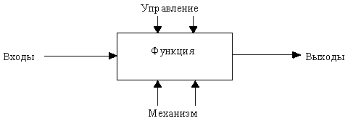
Рис. 4. Функциональный блок (контекстная диаграмма)
Одной из наиболее важных особенностей методологии SADT является постепенное введение все больших уровней детализации по мере создания диаграмм, отображающих модель.

4.2.2. Иерархия диаграмм

Построение SADT-модели начинается с представления всей системы в виде одного блока и дуг, изображающих связи с функциями вне системы. Поскольку единственный блок представляет всю систему как единое целое, имя, указанное в блоке, является общим. Это верно и для дуг-связей - они также представляют полный набор внешних связей системы.
Затем блок, который представляет систему в качестве единого модуля, детализируется на другой диаграмме с помощью нескольких блоков, соединенных дугами. Эти блоки представляют основные подфункции исходной функции. Данная декомпозиция выявляет полный набор подфункций, каждая из которых представлена как блок, границы которого определены дугами. Каждая из этих подфункций может быть декомпозирована подобным образом для более детального представления.
Во всех случаях каждая подфункция может содержать только те элементы, которые входят в исходную функцию. Кроме того, модель не может опустить какие-либо элементы, т.е. родительский блок и его связи обеспечивают область “действия” диаграммы. К нему нельзя ничего добавить, и из него не может быть ничего удалено. [1]
Модель SADT представляет собой серию диаграмм с сопроводительной документацией, разбивающих сложный объект на составные части, которые представлены в виде блоков. Детали каждого из основных блоков показаны в виде блоков на других диаграммах. Каждая детальная диаграмма является декомпозицией блока из более общей диаграммы. На каждом шаге декомпозиции более общая диаграмма называется родительской для более детальной диаграммы.
Дуги, входящие в блок и выходящие из него на диаграмме верхнего уровня (родительской диаграмме), являются точно теми же самыми, что и дуги, входящие в диаграмму нижнего уровня и выходящие из нее, потому что блок и диаграмма представляют одну и ту же часть системы.
Некоторые дуги присоединены к блокам диаграммы обоими концами, у других же один конец остается неприсоединенным. Неприсоединенные дуги соответствуют входам, управлениям и выходам родительского блока. Источник или получатель этих дуг может быть обнаружен только на родительской диаграмме. Неприсоединенные концы должны соответствовать дугам на исходной диаграмме. Все дуги, выходящие за диаграмму данного уровня, должны продолжаться на родительской диаграмме, чтобы она была полной и непротиворечивой.
На SADT-диаграммах явно не указаны ни последовательность, ни время. Обратные связи, итерации, продолжающиеся процессы и перекрывающиеся (по времени) функции могут быть изображены с помощью дуг. Обратные связи могут выступать в виде комментариев, замечаний, исправлений и т.д. (рис. 5).
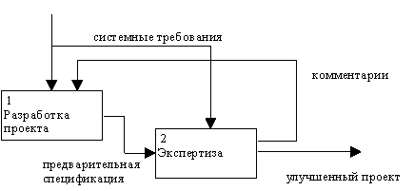

Рис. 5. Пример обратной связи

4.3. Моделирование потоков данных

В основе данной методологии (методологии Gane/Sarson [7]) лежит построение модели анализируемой ИС – проектируемой или реально существующей. В соответствии с методологией модель системы определяется как иерархия диаграмм потоков данных (ДПД или DFD), описывающих несвязанный по времени процесс преобразования информации от ее ввода в систему до выдачи пользователю. Диаграммы верхних уровней иерархии (контекстные диаграммы) определяют основные процессы или подсистемы ИС с внешними входами и выходами. Они детализируются при помощи диаграмм нижнего уровня. Такая декомпозиция продолжается, создавая многоуровневую иерархию диаграмм, до тех пор, пока не будет достигнут такой уровень декомпозиции, на котором процессы становятся элементарными и детализировать их далее невозможно.
Источники информации, которые являются в данной нотации внешними сущностями, порождают информационные потоки (потоки данных), переносящие информацию к подсистемам или процессам. Те в свою очередь преобразуют информацию и порождают новые потоки, которые переносят информацию к другим процессам или подсистемам, накопителям данных или внешним сущностям - потребителям информации. Таким образом, основными компонентами диаграмм потоков данных являются:
- внешние сущности;
- системы/подсистемы;
- процессы;
- накопители данных;
- потоки данных.
Рассмотрим схематическое изображение данных компонент диаграмм и их свойства.

4.3.1. Внешние сущности

Внешняя сущность представляет собой материальный предмет или физическое лицо, представляющее собой источник или приемник информации, например, заказчики, персонал, поставщики, клиенты, склад. Определение некоторого объекта или системы в качестве внешней сущности указывает на то, что она находится за пределами границ анализируемой ИС. В процессе анализа некоторые внешние сущности могут быть перенесены внутрь диаграммы анализируемой ИС, если это необходимо, или, наоборот, часть процессов ИС может быть вынесена за пределы диаграммы и представлена как внешняя сущность.
Внешняя сущность обозначается квадратом (рис. 6).
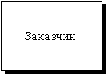
Рис. 6. Внешняя сущность
4.3.2. Системы и подсистемы

При построении модели сложной ИС она может быть изображена в виде одной системы как единого целого, либо может быть декомпозирована на ряд подсистем.
Подсистема (или система) на контекстной диаграмме изображается следующим образом (рис. 7).
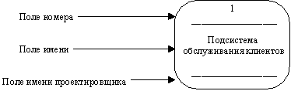
Рис. 7. Система или подсистема
Номер подсистемы служит для ее идентификации. В поле имени вводится наименование подсистемы в виде предложения с подлежащим и соответствующими определениями и дополнениями.

4.3.3. Процессы

Процесс представляет собой преобразование входных потоков данных в выходные в соответствии с определенным алгоритмом. Физически процесс может быть реализован различными способами: это может быть подразделение организации (отдел), выполняющее обработку входных документов и выпуск отчетов, программа, аппаратно реализованное логическое устройство и т.д.
Процесс на диаграмме потоков данных изображается, как показано на рис. 8.
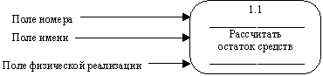
Рис. 8. Процесс
Номер процесса служит для его идентификации. В поле имени вводится наименование процесса в виде предложения с недвусмысленным глаголом в неопределенной форме (вычислить, рассчитать, проверить, определить, создать, получить), за которым следуют существительные в винительном падеже, например [1]:
- "Ввести сведения о клиентах";
- "Выдать информацию о текущих расходах";
- "Проверить кредитоспособность клиента".
Использование таких глаголов, как "обработать", "модернизировать" или "отредактировать" означает, как правило, недостаточно глубокое понимание данного процесса и требует дальнейшего анализа.
Информация в поле физической реализации показывает, какое подразделение организации, программа или аппаратное устройство выполняет данный процесс.

4.3.4. Накопители данных

Накопитель данных представляет собой абстрактное устройство для хранения информации, которую можно в любой момент поместить в накопитель и через некоторое время извлечь, причем способы помещения и извлечения могут быть любыми.
Накопитель данных может быть реализован физически в виде, ящика в картотеке, таблицы в оперативной памяти, файла на магнитном носителе и т.д. Накопитель данных на диаграмме потоков данных изображается, как показано на рис. 9.
Рис. 9. Накопитель данных
Накопитель данных идентифицируется буквой "D" и произвольным числом. Имя накопителя выбирается из соображения наибольшей информативности для проектировщика.
Накопитель данных в общем случае является прообразом будущей базы данных и описание хранящихся в нем данных должно быть увязано с информационной моделью.

4.3.5. Потоки данных

Поток данных определяет информацию, передаваемую через некоторое соединение от источника к приемнику. Реальный поток данных может быть информацией, передаваемой по кабелю между двумя устройствами, пересылаемыми по почте письмами, магнитными лентами или дискетами, переносимыми с одного компьютера на другой и т.д.
Поток данных на диаграмме изображается линией, оканчивающейся стрелкой, которая показывает направление потока (рис. 10). Каждый поток данных имеет имя, отражающее его содержание.
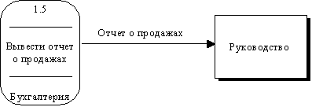
Рис. 10. Поток данных
4.3.6. Построение иерархии диаграмм потоков данных

При построении иерархии ДПД переходить к детализации процессов следует только после определения содержания всех потоков, которое описывается при помощи структур данных. Структуры данных конструируются из элементов данных и могут содержать альтернативы, условные вхождения и итерации. Условное вхождение означает, что данный компонент может отсутствовать в структуре. Альтернатива означает, что в структуру может входить один из перечисленных элементов. Итерация означает вхождение любого числа элементов в указанном диапазоне. Для каждого элемента данных может указываться его тип (непрерывные или дискретные данные). Для непрерывных данных может указываться единица измерения (кг, см и т.п.), диапазон значений, точность представления и форма физического кодирования. Для дискретных данных может указываться таблица допустимых значений. [1]
После построения законченной модели системы ее необходимо проверить на полноту и согласованность. В полной модели все ее объекты (подсистемы, процессы, потоки данных) должны быть подробно описаны и детализированы. Выявленные недетализированные объекты следует детализировать, вернувшись на предыдущие шаги разработки. В согласованной модели для всех потоков данных и накопителей данных должно выполняться правило сохранения информации: все поступающие куда-либо данные должны быть считаны, а все считываемые данные должны быть записаны. [10]
5. Методология моделирования данных IDEF1

Метод IDEF1, разработанный Т.Рэмей (T.Ramey), также основан на подходе П.Чена и позволяет построить модель данных, эквивалентную реляционной модели в третьей нормальной форме. В настоящее время на основе методологии IDEF1 создана ее новая версия - методология IDEF1X. IDEF1X разработана с учетом таких требований, как простота изучения и возможность автоматизации. IDEF1X-диаграммы используются рядом распространенных CASE-средств (в частности, ERwin).
Сущность в методологии IDEF1X является независимой от идентификаторов или просто независимой, если каждый экземпляр сущности может быть однозначно идентифицирован без определения его отношений с другими сущностями. Сущность называется зависимой от идентификаторов или просто зависимой, если однозначная идентификация экземпляра сущности зависит от его отношения к другой сущности (рис. 11).
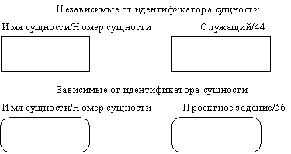
Рис. 11. Сущности
Каждой сущности присваивается уникальное имя и номер, разделяемые косой чертой "/" и помещаемые над блоком.
Связь может дополнительно определяться с помощью указания степени или мощности (количества экземпляров сущности-потомка, которое может существовать для каждого экземпляра сущности-родителя). В IDEF1X могут быть выражены следующие мощности связей [1]:
- каждый экземпляр сущности-родителя может иметь ноль, один или более связанных с ним экземпляров сущности-потомка;
- каждый экземпляр сущности-родителя должен иметь не менее одного связанного с ним экземпляра сущности-потомка;
- каждый экземпляр сущности-родителя должен иметь не более одного связанного с ним экземпляра сущности-потомка;
- каждый экземпляр сущности-родителя связан с некоторым фиксированным числом экземпляров сущности-потомка.
Если экземпляр сущности-потомка однозначно определяется своей связью с сущностью-родителем, то связь называется идентифицирующей, в противном случае - неидентифицирующей.
Связь изображается линией, проводимой между сущностью-родителем и сущностью-потомком с точкой на конце линии у сущности-потомка. Мощность связи обозначается как показано на рис. 12 (мощность по умолчанию - N).
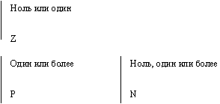
Рис. 12. Мощность связи
Идентифицирующая связь между сущностью-родителем и сущностью-потомком изображается сплошной линией. Сущность-потомок в идентифицирующей связи является зависимой от идентификатора сущностью. Сущность-родитель в идентифицирующей связи может быть как независимой, так и зависимой (рис. 13) от идентификатора сущностью (это определяется ее связями с другими сущностями).
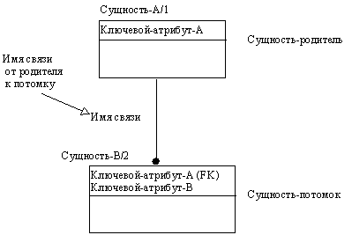
Рис. 13. Идентифицирующая связь
Пунктирная линия вместо сплошной линии изображает неидентифицирующую связь. Сущность-потомок в неидентифицирующей связи будет независимой от идентификатора, если она не является также сущностью-потомком в какой-либо идентифицирующей связи.
Атрибуты изображаются в виде списка имен внутри блока сущности. Атрибуты, определяющие первичный ключ, размещаются наверху списка и отделяются от других атрибутов горизонтальной чертой (рис. 14).
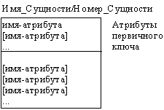
Рис. 14. Атрибуты и первичные ключи

6. CASE-средства. Общая характеристика и классификация

Современные CASE-средства охватывают ряд областей технологии проектирования ИС: от простых средств анализа и документирования до полномасштабных средств автоматизации, покрывающих весь жизненный цикл ПО.
Наиболее ответственными этапами разработки ИС являются этапы анализа и проектирования, в процессе которых обеспечивается качество принимаемых технических решений проектной документации. При этом большую роль играют методы визуального представления информации. Это предполагает построение структурных или иных диаграмм в реальном масштабе времени с использованием графических средств, проверку синтаксических правил. Графические средства моделирования предметной области позволяют разработчикам в наглядном виде изучать существующую ИС, перестраивать ее в соответствии с поставленными целями и имеющимися ограничениями.
Обычно к CASE-средствам относят любое программное средство, автоматизирующее ту или иную работу в жизненном цикле ПО.
Интегрированное CASE-средство (или комплекс средств, поддерживающих полный ЖЦ ПО) содержит следующие компоненты [1]:
- репозиторий, являющийся основой CASE-средства. Он должен обеспечивать хранение версий проекта и его отдельных компонентов, синхронизацию поступления информации от различных разработчиков при групповой разработке, контроль данных на полноту и непротиворечивость;
- графические средства анализа и проектирования, обеспечивающие создание и редактирование иерархически связанных диаграмм (DFD), образующих модели ИС;
- средства разработки приложений, языки и генераторы кодов;
- средства конфигурационного управления;
- средства документирования;
- средства тестирования;
- средства управления проектом;
- средства реинжиниринга.
Все современные CASE-средства могут быть классифицированы. Классификация по функциональной ориентации CASE-средств на этапы ЖЦ, т.е. все CASE-средства разбиваются на группы, которые решают отдельные локальные задачи: конфигурационное управление, документирование, тестирование, управление проектом и др.
На сегодняшний день Российский рынок программного обеспечения располагает следующими основными CASE-средствами, программными продуктами, выполняющие роли, которые были обсуждены выше (табл. 1):
Продукт | Фирма – производитель
Vantage Team Builder | Cayenne
Designer/2000 | ORACLE
Silverrun | CSA
ERwin+Bpwin | Logic Works
S-Designor | SDP
CASE.Аналитик | МакроПроджект
Этот список далеко не полон, так как на рынке постоянно появляются новые для отечественных пользователей системы.
Перейдем теперь к знакомству с корпорацией Rational Software и ее программными продуктами.
7. Знакомство с корпорацией Rational Software

Корпорация Rational Software - ведущий разработчик CASE-средств нового поколения, предназначенных для объектно-ориентированного визуального моделирования и проектирования корпоративных информационных систем. Rational выпускает CASE-средства, системы автоматизированного проектирования ПО, а также средства управления проектами, связанными с разработкой, документированием и сопровождением крупных информационных систем. Три года подряд International Data Corp. (IDC) признает Rational Software лидером по целому ряду показателей среди компаний, разрабатывающих программное обеспечение. По данным USA Today, 47 из 50 ведущих компьютерных компаний используют продукты Rational Software. Компания Rational является лидирующей компанией в области создания методологий и программных решений, ориентированных на программистов, аналитиков, тестировщиков. Спектр выпускаемого обеспечения целиком покрывает потребность всех участников проекта: от аналитиков до разработчиков и людей, занимающихся внедрением. Все программно-методологические решения - плод многолетнего труда аналитиков и разработчиков как самой Rational, так и ее партнеров. В итоге, все решения были собраны воедино. Так появился RUP (Rational Unified Process) методологическая энциклопедия, в которой описаны все шаги, необходимые для создания качественного программного продукта. Пользуясь подобной энциклопедией и применяя соответствующие инструменты, рекомендуемые Rational, команда будет создавать программное обеспечение качественно и в срок.
Особое место в RUP занимает Source Code Management (SCM) - управление исходным текстом. SCM описывает способ контроля и сопровождения информации и текущем состоянии каждого файла, составляющего программный проект. SCM - это методология, которую всецело поддерживает продукт ClearCase, обязанностью которого и является отслеживание и детальное протоколирование всего, что связанно с разработкой проекта. В командной разработке регламентируется использование SCM отдельными участниками команды, а именно: ClearCase рекомендуется всем участникам проекта, кто должен обмениваться информацией с другими, и точно знать, когда и кто из коллег внес изменения. Ведь в современных условиях скоростной разработки кода большими командами просто необходимо иметь надежное и мощное средство по отслеживанию изменений, позволяющее всем участникам команды видеть текущее положение дел в разработке проекта.
Основные программные продукты корпорации Rational представлены в таблице 2:
Название продукта | Краткое описание продукта
Rational Rose | средство визуального моделирования объектно-ориентированных информационных систем
Rational ClearQuest | средство управления запросами на изменения
SQA Suite | средство автоматизированного тестирования приложений
Apex, SoDA, Summit, TestMate, RequisitePro, VADS | средства управления информационными проектами
Visual Test, SiteCheck, Quantify, PreVue,TestFoundation, PureCoverage, Team Test | средства тестирования
Rational Unified Process (RUP) | советы по созданию качественного программного обеспечения с помощью средсв Rational, оформленная в виде размещаемой в сети Internet базы знаний, которая снабжена поисковой системой.
ClearCase | программное обеспечение для конфигурационного управления
RequisitePro | продукт, расширяющий поддержку групповой разработки проекта
Rational Purify | средство отслеживания runtime-ошибок
SiteLoad | средства сетевого тестирования
Rational Robot | средство функционального тестирования

Наиболее употребительные из этих продуктов, которые используются в процессе разработки, документирования, контроля изменений, версий проектов, мы рассмотрим более подробно. Все основные характеристики программных продуктов сведены в единую таблицу (таблица 3), чтобы более наглядно представить, для чего нужен тот или иной продукт.
Это такие программные продукты, как: Rational Rose, ClearQuest, SQA Suite, SoDA, RequisitePro, ClearCase.

Табл. 3. Обзор основных программных продуктов корпорации Rational Software.
Название ПО | Назначение | Основные функциональные возможности продукта | Версии продукта | Для кого предназначен | Спецификации продукта | Интеграция с другим ПО
Rational Rose | Средство визуального моделирования объектно-ориентирован-ных информацион-ных систем | - Проектирование систем – кодогенерация. Позволяет преобразовать созданную модель в описание на конкретном языке программирования. Поддерживается: С++, Ada, Java, Basic, Xml, Oracle.  - Обратное проектирование – реинжениринг. Готовую информационную систему (написанную, например, на С++) или базу данных (на Oracle) импортируют в Rational Rose с целью получения наглядной визуальной модели;  - Round-trip engineeringОшибка! Закладка не определена. – сочетает возможности первых двух подходов, когда создается система, а по прохождении некоторого времени и проведения доработок система подвергается вновь реинженирингу и вновь –кодогенерации.  - Поддерживаются языки программирования: ADA, Java, С, C++, Basic,  технологии COM, DDL, XML.  Позволяет генерировать схемы Oracle и SQL, имеет модули для языков программирования и систем: Delphi, ErWin, Jbuilder, VisualCafe, Jdeveloper, VisualAge SmallTalk | Rose Modeler – позволяет проводить анализ бизнес-процессов и моделировать систему. Отсутствует возможность сгенерировать программный код для модели системы.  Rose DataModeler – позволяет проектировать любые системы и базы данных без возможности кодогенерации  Rose real-time – узкоспециализированная версия, способная проводить 100% кодогенерацию и реинжениринг только на С и С++. Также имеет неполный набор диаграмм  Rational Rose Professional - имеет все средства визуального проектирования, в зависимости от выбранного языка программирования осуществляет прямое и обратное проектирование. На выходе получается шаблон информационной системы на выбранном языке программирования, который впоследствии нужно запрограммировать.  Rose Enterprise – наиболее полная версия, включает в себя все вышеописанные возможности | Для аналитиков, проектировщиков  Для аналитиков, проектировщиков  Только для разработчиков  Для аналитиков и разработчиков  Для проектировщи-  ков, аналитиков, разработчиков  широкого профиля | Платформы:  Windows  NT 4.0 , 95/98/2000  UNIX  Solaris, HP-UX, AIX, IRIX, DEC  Требования к системе:  Windows  PC-совместимая система на процессоре Pentium c 32 MB памяти (64 MB рекомендуется),  100 MB дискового пространства,  SVGAсовместимый дисплей (256 или более цветов)  UNIX  Память: 64 MB + 32 MB RAM на каждого дополнительного пользователя  Сервер: midrange Unix сервер или клиентская рабочая станция Unix  Клиент: любая Unix рабочая станция или PC, способные отображать X-windows,  200 Mb дискового пространства для загрузки программы + 1-3 Mb для каждой Rose модели  SVGA-совместимый монитор  Media: CD-ROM | Автономный продукт с возможностью взаимодейст-вия с продуктами:  Delphi, ErWin, Jbuilder, VisualCafe, Jdeveloper, VisualAge, а также СУБД Oracle, SQL
Rational ClearQuest | Продукт для управления изменениями отслеживания дефектов в проекте | - Управление изменениями, возникающими в ходе процесса разработки ПО;  - Оптимизирование пути прохождения запросов на изменения, а также связанные с ним формы и процедуры;  - Поддержание через World Wide Web связи внутри команд, разделенных территориально;  - Внедрение надежного и проверенного процесса управления запросами на изменение, либо изменение уже существующего процесса, для удовлетворения специфическим требованиям;  - Визуальное анализирование полученного прогресса проекта с помощью богатых возможностей графического представления информации и отчетов. | Модули продукта:  ClearQuest Client позволяет пользователям подавать заявки на изменение, определять приоритеты и анализировать прогресс проекта путем поисковых средств и отчетов.  ClearQuest Designer позволяет менеджерам проекта и администраторам определять модели процессов, триггеры, меню, формы и др.  ClearQuest Web предоставляет удаленным территориально пользователям весь набор функций приложения через Web.  Database Support обеспечивает интеграцию с Microsoft Access и Microsoft SQL Server для легкого доступа данным и масштабируемости. | Для специалистов по документации, бета-тестеров, менеджеров проекта, разработчиков, сотрудников отдела контроля качества и заказчиков  Для менеджеров проекта и администраторов  Для специалистов по документации, бета-тестеров, менеджеров проекта, разработчиков  Для администраторов | Для работы ClearQuest Release 1.0 требуется:  ClearQuest Windows Client  - Windows NT 4.x или Windows 95  - ODBC 3.0  - 45Мб на жестком диске  - 16Мб оперативной памяти (рекомендуется 32Мб)  ClearQuest Designer (средство администрирования)  - Windows NT Server 4.x SP3  - База данных Microsoft SQL Server 6.5 с SQL Server SP3 или Access 97 (НЕ Access 95)  - ODBC 3.0  - 70Мб на жестком диске  - Примерно 50Мб дискового пространства на каждые 1000 записей  - 32Мб оперативной памяти (рекомендуется 64Мб)  ClearQuest Web Client  - Netscape или Microsoft Internet Explorer  Web-сервер  - NT Server 4.0 SP3, US и Active Server Pages (ASP) | Полная интеграция с ClearCase
SQA Suite | Средство автоматизиро-ванного тестирования приложений | - Тестирование различных приложений Windows NT, Windows 95, Windows 3.x;  - однократная запись теста для многократного и легко переносимого использования на всех платформах Windows;  - использует объектно-ориентированную запись тестов для полной проверки 32-битных и 16-битных объектов и компонент, включая такие, как OLE Controls (OCX), ActiveX Controls, Visual Basic Controls(VBX), объекты Power-Builder, Centura и SQLWindows, Oracle Developer/2000, Delphi, People Tools, SAP R/3, Win32 Controls и многие другие;  - использует объектно-ориентированное воспроизведение тестов, получая надежные тестовые процедуры  - тестирование приложений на различных уровнях - объекты теста, объекты GUI, файлы, память, списки, меню, clipboard, буквенно-цифровые данные – поддержка различных типов тестирования;  - выдача данных о степени соответствия между требованиями и возможностями теста;  - автоматическая и настраиваемая синхронизация – синхронизирует время выполнения теста с приложением для повышения надежности;  - эмуляция режима многопользовательской работы для перекрестного тестирования Windows-приложений в архитектуре клиент-сервер с полной межмашинной синхронизацией тестов без какого-либо программирования;  - система отчетов и анализа на основе запросов создает отчеты при помощи запросов к тест-репозиторию. Возможно построение отчетов с различной степенью детализации (от кратких до полных);  - обеспечивает единственный в своем роде масштабируемый корпоративный репозиторий для интеграции всех процессов тестирования на всех платформах Windows;  - соединяет в себе скорость записи теста, полученную в результате использования объектно-ориентированных принципов программирования и быстрое создание теста со всеми возможностями программирования без каких-либо ограничений;  - предоставляет глубоко интегрированные между собой средства по управлению и оценке результатов с выявлением дефектов и ошибок путем использования трехмерных графических отчетов с возможностью анализа данных с помощью графиков, круговых диаграмм и др.;  - предлагает единственную на сегодняшний день формализованную и полностью документированную методологию по планированию, управлению и применению технологии тестирования GUI-приложений. | SQA Suite: Team Test Edition  Может использоваться для полной проверки исходного кода и определения того, отвечает ли программное обеспечение предъявляемым требованиям и выполняет ли то, что от него ожидается. Включает четыре модуля:  - SQA Robot  - SQA Manager  - SQA Manager WebEntry  - SQA SiteCheck  SQA Suite: Load Test Edition  Является единственным программным продуктом, который обеспечивает интегрированное тестирование структуры, возможностей, и эффективности WEB-приложений. Включает пять модулей:  - SQA Robot  - SQA Manager  - SQA Manager WebEntry  - SQA SiteCheck  - SQA LoadTest  Эти модули выполняют следующие задачи и имеют следующие особенности:  SQA Robot – инструмент для создания, модификации и автоматического запуска тестов. SQA Robot включает Object Testing - средство для всестороннего тестирования свойств объектов и данных для следующих интегрированных сред разработки (IDEs):  - Microsoft Visual Basic (версии 3, 4 & 5)  - Sybase/Powersoft PowerBuilder (версии 4, 5 & 6)  - Borland Delphi (версии 2.01 & 3.0)  - PeopleSoft PeopleTools (версии 6 & 7)  - Centura (версия 1);  SQA Manager – средство планирования процесса тестирования и управления этим процессом, а также анализа всех аспектов работы приложения.  SQA Manager WebEntry - доступ к SQA Manager через WEB для поддержки удаленных тестировщиков.  SQA SiteCheck - средство отладки, тестирования и всестороннего анализа содержания Web-сайтов. Он имеет ряд очень важных достоинств, которые включают:  - Полностью интегрированный браузер и HTML редактор;  - полная поддержка протокола защиты Secure Sockets Layer;  - фильтры для WEB форм, фреймов, Java, JavaScript, ActiveX VBScript;  - автоматическое отслеживание перемещенных или потерявших связи страниц;  - восстановление связей без необходимости использования отдельного редактора;  - автоматическую защиту от вирусов;  - выявление медленных страниц и предсказание эффективности работы всех коммуникационных частей;  - может имитировать как Microsoft Internet Explorer так и Netscape Navigator для того, чтобы видеть разницу отклика сервера на запросы различных браузеров.  SQA LoadTest - осуществляет эмуляцию многопользовательской работы в сети по протоколам TCP/IP, NetBIOS, IPX/SPX с возможностью управления тестированием с одной машины распределенными приложениями, выполняемыми на различных машинах.  В сответствии со спецификой тестируемых приложений SQA Suite 6.1 включает специальные возможности для Delphi, PowerBuilder, Visual Basic, PeopleTools, Oracle Developer/2000, Centura и SQL Windows | Для разработчиков, бета-тестеров, менеджеров проекта  Для разработчиков, бета-тестеров, менеджеров проекта | - ОС: Microsoft Windows 95 или Windows NT 4.0 или старше.  - Дополнительное ПО: ActiveScan Veiw требует Microsoft Internet Explorer 3.0 или старше  - Память: 16 Мбайт, 32 Мбайта, рекомендуется для NT.  - Дисковое пространство: 10 Мбайт.  - Система: PC с 486 процессором, рекомендуется процессор Pentium-класса | Microsoft Internet Explorer
SoDA | Средство управления информацион-ными проектами или автоматизации документо-оборота | - автоматическое извлечение информации из файлов, созданных различными инструментальными средствами, SoDA "понимает", структуру информации, хранимой теми системами, с которыми она интегрирована, а сама информация доступна ей через API этих систем;  - Сохранение при "перекомпиляции" текста и графики, введенных пользователем вручную в текстовом процессоре (Microsoft Word);  - Настройка шаблонов, по которым генерируется документация. С помощью удобного WYSIWYG-редактора можно создавать шаблоны, соответствующие всевозможным внешним стандартам (таким, как ISO 9000, IEEE, MIL-STD-498 и DOD-STD-2167A) или внутренним стандартам компании;  - Синхронизация с источниками и проверка актуальности документации. Связи между отдельными частями документации и исходными файлами запоминаются;  - Частичная "перекомпиляция" больших документов или только те части документации, которые действительно утратили актуальность;  - Сбор информации из многочисленных и разнородных источников. Документирование всех этапов работы над проектом.  - Проверка соблюдения требований, предъявляемых к разрабатываемой системе.  - Поддерживает следующие отчеты: Rational Rose, Rose RealTime, RequisitePRO, ClearCase, TeamTest |  | Для разработчиков  и постановщиков  задач | Поддержи-ваемые платформы: Windows 95, Windows NT, Sun SPARC/SunOS, Sun SPARC/Solaris, IBM AIX, HP-UX, Digital Alpha AXP, SGI IRIX | Интегрирован с Microsoft Word
Requisite-Pro | продукт, занимающийся управлением требованиями и хранением документации проекта | - Хранение требований (документов в формате MS Word или другого текстового редактора) в единой базе данных;  - Позволяет определять атрибуты требований (приоритеты и т.п.), назначать и сортировать их;  - Визуализация связей и отношений между требованиями в проекте и между разными проектами;  - Автоматическая идентификация и выделение связи с другими требованиями, затрагиваемыми сделанным изменением при изменении атрибутов требования Сохраняется история изменений каждого требования  - Управлеине правами доступа пользователей к проектам |  | Для всех участников проекта.  Создание проекта занимает ~ 5 минут | Поддержи-ваемые платформы: Windows 95, Windows NT 3.51 Service Pack 5 или Windows NT 4.0  Системные требования:  Система: P-133+  Память: 32 Mb  Дисковое пространство: 20 Mb  Сеть: любая, поддерживаемая Windows | Интегрирован с Microsoft Word, Rational Rose, SQA Suite, SoDA, Clear Case, PVCS Version Manager, Microsoft Source Safe, Microsoft Project.
ClearCase | Программное обеспечение для конфигурацион-ного управления и контроля версий | - контроль над версиями;  - управление рабочим пространством с помощью уникального инвариантного подхода;  - управление версиями исходных текстов, библиотек и исходных кодов на протяжении всего жизненного цикла проекта;  - каждый участник проекта может иметь доступ как ко всем файлам проекта, так и к только определенной его части, что основывается на настраиваемых фильтрах;  - осуществление параллельной разработки;  - выход участника проекта из общего состава разработки, а после внесенных изменений вернуть версии снова в проект, при этом происходит автоматическое слияние версий;  - объединение географически удаленных команд разработчиков;  - интеграция с продуктами Rational (Rose, SoDA, ClearQuest, Requisite PRO) и с продукцией компании Microsoft (Visual C++, Visual Basic). |  | Для всех участни-  ков команды:  директоров, менеджеров, разработчиков, аналитиков, тестировщиков, технических  писателей. | Поддержи-ваемые Web-браузеры:  Microsoft Internet Explorer Netscape  Поддерживаемые Web-серверы:  - Apache  - Microsoft IIS  Поддерживаемые операционные системы:  Windows 2000, Windows NT,Windows 95/98 (client only)  Compaq Tru64 UNIX  Hewlett-Packard HP-UX  IBM, AIX, NCR MP-RAS  Red Hat Linux  SCO UnixWare  Siemens Reliant UNIX  Silicon Graphics IRIX  Sun Solaris SPARC Solaris Intel | Rational Rose, SoDA, ClearQuest, Requisite PRO и с продукцией компании Microsoft (Visual C++, Visual Basic,  Microsoft Word, Microsoft Front Page, Visual Studio)

Рассмотрим более бодробно сторение, функциональные возможности двух продуктов корпорации Ratioanl и основные из них продемонстрируем на примере.
8. Продукт ClearCase
8.1. Описание возможностей продукта
ClearCase - система конфигурационного управления программным проектом. Она позволяет хранить полный архив всех изменений и версий, которые были внесены в проект. Все данные хранятся в масштабируемых репозиториях. В качестве хранимого материала могут выступать исходные тексты программных модулей, исполняемые модули, а также библиотеки DLL.
ClearCase позволяет программисту работать как в команде, так и на время выходить из нее, впоследствии объединив свои данные с общим проектом. Он также позволяет выводить подробные характеристики измененных файлов, кто и когда сделал изменения, какие это были изменения, сравнить с какой-либо старой версией данных изменений. Все выше сказанное представляется в наглядной графической форме, а именно - все изменения отображаются в виде дерева версий. При наличии модуля MultiSite открывается возможность обмена данным между группами разработчиков, географически удаленных друг от друга. При этом ClearCase берет на себя все рутинные операции по пересылке и приему информации.
ClearCase, как средство контроля для командной разработки, превосходно справляется с этой задачей. Этот продукт выполнен в архитектуре клиент-сервер и объединяет всех участников проекта единой средой, хранящей всю возможную информацию, относящуюся к проекту, позволяя получать последние версии, редактируемых и архивных файлов.
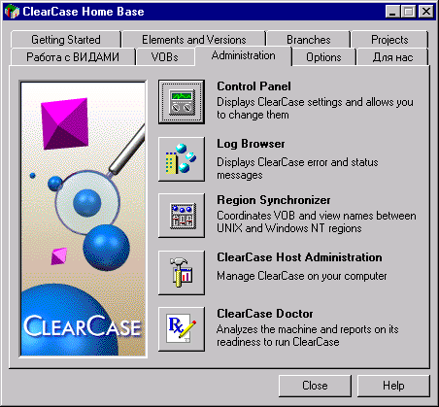
Рис 15. Главное окно ClearCase
Продукт управляет кодами исходных текстов (эта функция называется SCM), имеет контроль над версиями, управление рабочим пространством, конфигурацией рабочей среды, разрабатываемого ПО. Посредством ClearCase команда разработчиков вместе с руководителями подразделений, техническими специалистами может сократить время необходимое на поиск и анализ информации. Также СlearСase даст убедиться в точности релизов, создавая новые, надежные в эксплуатации продукты, а также дорабатывать и поддерживать ранее реализованные продукты, организовывать эффективный процесс разработки - и все это без изменения среды, инструментальных средств и подхода к работе. [11]
Продукт обеспечивает эффективное управление версиями исходных текстов, библиотек и исполняемых модулей на протяжении всего жизненного цикла проекта, позволяя разработчику вернуться к любой версии редактируемого файла и откорректировать его, создав новую версию.
Для многих организаций, выпускающих продукты для разных компьютерных архитектур, главная проблема – возможность различать файлы для разных архитектур, но одинаковой версии. Ситуация может осложниться еще тем, что организация может поддерживать несколько версий одного и того же продукта. В данной ситуации большая часть времени затрачивается на различные согласования, отчеты, поиски нужных версий файлов для разных версий продукта, что ведет к сильному снижению эффективности разработки продукта всем коллективом. Выход из данной ситуации - это внедрение средства версионного и конфигурационного контроля, которое возьмет на себя все эти функции.
При использовании ClearCase каждый участник проекта может иметь доступ как ко всем файлам проекта, так и к только определенной его части, а при помощи специальных настроек один и тот же участник может получить доступ к конкретной версии файла из нужного проекта. То есть при использовании СlearСase становится возможным редактирование любых версий файлов, входящих в состав того или иного проекта. Для достижения подобного эффекта ClearCase использует мощную систему настраиваемых фильтров (в системе они называются ВИДАМИ – VIEWs), которые скрывают ненужную информацию.
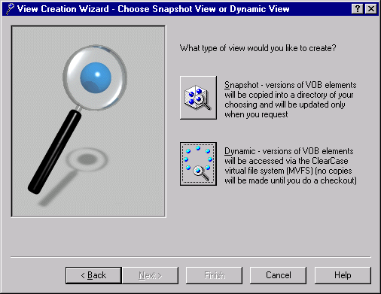
Рис. 16. Создание ВИДа.
На этапе создания вида разработчик выбирает его тип и место хранения локальных служебных данных.

Работа продукта основана на следующих двух принципах:
- любые изменения остаются в базе данных;
- в любой момент можно перейти к любой версии если текущая содержит много ошибок.[11]
Система ВИДов сильно отличает ClearCase от продуктов конкурирующих фирм, позволяя упростить работу и контроль над проектом.
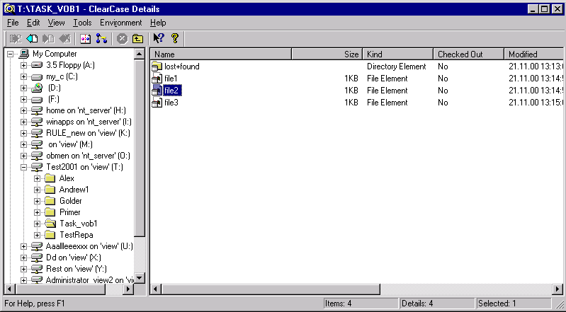
Рис 17. ClearCase Details
Основное окно при работе с данными. Здесь сосредоточены все управляющие элементы и данные, стоящие “под контролем”. Дополнительно ClearCase поддерживает интеграцию и с обычным xplorer’ом Windows через систему контекстных меню.

Рассмотрим что такое ВИД и как его можно создать в данном продукте (рис.16). Физически, ВИД – это сетевой диск, на котором хранятся необходимые файлы. Управление файлами проектов осуществляется с помощью похожего на Explorer Windows окна (рис. 17). Все сетевые диски, созданные ClearCase, автоматически настроены так, что содержат последние версии проектных файлов, однако, данную настройку можно изменить, например, чтобы ВИД содержал отличную от текущей версию файла. Подобный подход делает систему разработки и поддержания нескольких версий очень простой и очень быстрой.
В качестве преимуществ можно отметить еще и то, что СlearСase позволяет отдельному разработчику выходить из общего состава разработки, забирая работу «на дом», а после всех внесенных изменений - вернуть в проект, причем СlearСase сам оповестит всех участников о том, что такой-то разработчик забрал на редактирование файлы.
Еще один из важных механизмов СlearСase - это параллельная разработка, то есть, один и тот же файл могут изменять несколько разработчиков. Иногда данный подход необходим в процессе работы с проектом.
В дополнение к описанным возможностям, ClearCase позволяет объединять географически удаленные команды разработчиков при помощи дополнительного модуля MultiSite, который осуществляет передачу текущего состояния проекта на указанный сайт. Например, если команда сильно разбросана географически, то MultiSite позволит синхронизировать через сеть Интернет все команды. Причем синхронизация для конечного пользователя продукта происходит абсолютно естественно и интуитивно понятно.
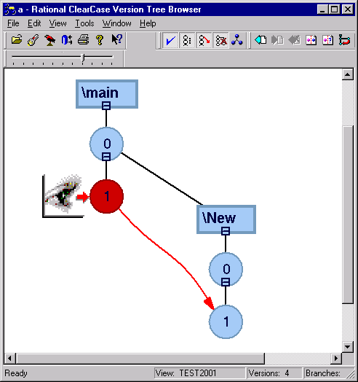
Рис 18. Окно дерева версий для одного файлового элемента. Каждый кружок представляет собой версию редакции, а красные стрелки указывают на объединение версий.
ClearCase, как продукт версионного контроля, не может быть функционально полным без определенных механизмов интеграции со средствами разработки, с различными дополнительными генераторами отчетов и пр. Этот продукт обеспечивает тесную интеграцию как с продуктами самой коипании Rational (Rose, SoDA, ClearQuest, RequisitePRO) так с продукцией компании Microsoft (Visual C++, Visual Basic, MSWord), а также с продуктами других компаний.
8.2. На чем основана программа
Для реализации полного контроля над версиями в специальный репозиторий, называемый в ClearCase VOB (Version Object Base), заносятся все изменения над всеми данными проекта.
Репозитории могу находиться в локальной сети как на одном компьютере, так и раздельно, храня всю промежуточную информацию о состоянии проекта. Физически VOB представляет собой файловую структуру, закодированную особым образом. Составной основой воба является понятие элемент – это файл или директория, а сам элемент должен и может иметь одну или несколько версий редакции.
Все элементы VOB’а имеют свои уникальные версии их создания. Над VOB’ами доступны операции монтирования/демонтирования, создания/удаления. Для работы с конкретным репозиторием каждый участник устанавливает проект на свой машине.[11]
Создание одной базы данных для полноценной работы в ClearCase недостаточно, поскольку необходима еще возможность доступа и работы с этими данными. Как раз для всех манипуляций над базой данных, в соответствии с правами доступа, применяется механизм настраиваемых видов (VIEW), технологически являющимся средством фильтрации, находящим в VOB информации, преобразуя все множество элементов со своими версиями в вид, понятный не только машине, но и человеку. Такой подход позволяет разработчику или техническому специалисту видеть не всё множество файлов, составляющих проект, а только те, которые необходимы для решения конкретной задачи.
Только через систему ВИДов возможны все операции, присущие не только ClearCase, но и любой другой программе версионного и конфигурационного контроля, это такие операции как: постановка файлов под контроль, то есть занесение информации о файле в репозиторий, при котором для каждого элемента создается дерево версий, операции «Check-in» и «Check-out» (взятие на редактирование и внесение новой версии в репозиторий соответственно), позволяющие производить редактирование отдельного файла. При этих операциях создается дерево версий, на котором отражается полная история изменений отдельного элемента. Также ClearCase обеспечивает менеджеров проекта и разработчиков специальным модулем отчетности, где возможно получение информации о истории редактирования того или иного элемента в отдельности или группы элементов. Возможностей по отчетности в СlearСase всего три: при помощи экспортирования данных в MSWord (посредством инструмента SoDA), экранный режим, отображение отчета на экране монитора, и режим публикации в WEB. Каждый из методов применяется в зависимости от потребностей текущего проекта.
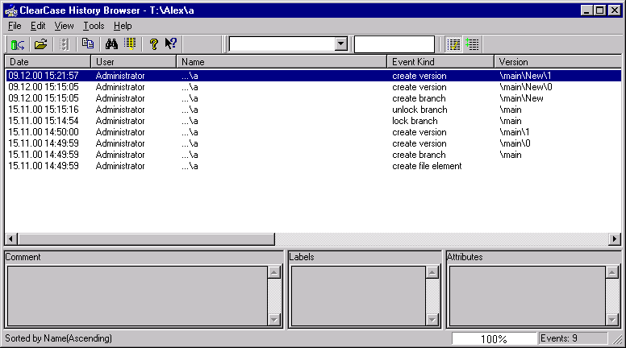
Рис 19. История редактирования файла.

ВИДы в программе представлены двумя типами: «Dynamic» и «Snapshot», имеющими свои достоинства и недостатки, но при совместном использовании, способные открыть новые возможности в контроле над файлами. [11]
Специфика вида «Dynamic» заключается в том, что данный вид полностью использует все возможности сетевых операционных систем как NT и UNIX, создавая виртуальную файловую систему, на которой размещаются все подконтрольные данные. Сама файловая система размещается также на виртуальном диске, физически размещаясь на сервере. Для конечного пользователя работа в этом случае сведется к работе с новым сетевым диском, поскольку для динамического вида будет создано сетевое подключение в виде сетевого диска с присвоенной определенной буквой.[11]
Данный способ позволяет вести контроль над файлами в реальном масштабе времени. Основные преимущества данного способа представлены перенастраиваемыми ВИДами. Dynamic View особенно эффективен в случаях, когда менеджерам необходимо одновременно контролировать несколько проектов, либо для настройки конфигураций, когда необходимо поддерживать одинаковые версии исходных файлов для разных операционных систем.
«Snapshot» (“снимок”) – делает “снимок” текущего состояния проекта на компьютере в локальной сети. Разработчик получает на своем диске точную копию либо всего проекта, либо только необходимой части: файла или группы файлов. Важным моментом при такой работе является синхронизация локальных данных с общим проектам, которая в данном случае выполняется не автоматически, а по команде пользователя, что делает возможным удаленную работу над проектом, позволяя любому разработчику взять материал «на дом», после чего вернуть новые версии файлов в проект. Snapshot не зависит от типа операционной системы и от производительности локальной сети, поскольку не нагружает ее, как «Dynamic View».[11]
С таким набором инструментов, настраивающих ВИД, можно добиться многих эффектов, которые недоступны в других программах версионного контроля. Важной возможностью можно считать возможность параллельной разработки, когда программа допускает правку одного и того же файла несколькими разработчиками, создавая ответвление на дереве версий – одно или несколько – в зависимости от числа использующих один и тот же файл конечных пользователей.
Как говорилось ранее: для каждого файла создается дерево версий. Дерево состоит из основной ветви – корня, и остальных - версионных ответвлений – так называемых бренчей, здесь следует отметить две разновидности ответвлений: простое ответвление (Branch), создаваемое для отдельного файла, и главное ответвление (Private Branch) – ответвление для всего проекта, когда создается новая ветвь для всех файлов, составляющих проект, но ветвь может быть только одной.
Последняя возможность позволяет создавать новую версию для всех файлов с последующим обязательным возвращением в основное русло разрабатываемого проекта.
Для объединения версий в ClearCase предусмотрена специальная утилита – MergeManager – менеджер слияний, который собирает из двух предоставленных файлов – один. Сборка осуществляется либо автоматически, когда файлы не сильно отличаются, либо менеджер сам выбирает строки кода для слияния. По окончании слияния на дереве создается новая версия, которую далее также можно править, делать ответвления.
Слияние файлов можно производить как из контекстных меню программы, так и из командной строки. Допускается слияние только текстовых файлов.
Особо хочется отметить возможность сборки проекта. При помощи утилиты «OMake» возможна сборка проекта в исполняемый модуль. Утилита работает из командной строки и не зависит от типа используемого компилятора, главное чтобы его можно было вызвать из командной строки.
8.3. Интеграция с другими программными продуктами
Как уже говорилось, ClearCase относится к той группе инструментов, которые при очень богатых собственных возможностях, неспособны полностью раскрыть собственные функциональные возможности без интеграции с другими средствами разработки. ClearCase позволяет интегрироваться с таким популярным средством разработки как Visual Studio.
При совместном использовании двух продуктов появляется дополнительная возможность по управлению версиями, не выходя из среды разработки. ClearCase встраивается в модули VisualStudio, дополняя своими функциями меню программы. Таким же образом интеграция происходит с Microsoft Word и Microsoft Front Page. В последних двух случаях появляется возможность слияния не только текстовых файлов, но и файлов в формате DOC, XML, HTML. В этих пакетах встраивание выглядит также как и в Visual Studio - все функции контроля версий доступны через контекстное меню.
8.4. Дополнительные возможности продукта
Компания Rational посредством RUP (база знаний) регламентирует все этапы разработки программного обеспечения. Для каждого, из приведенных в RUP этапов, Rational создано специальное ПО, в частности ClearCase. Как уже говорилось, продукт интегрируется с другими средствами разработки, дополнительными модулями, что расширяет его возможности.
Рассмотрим продукты и модули, которые можно использовать совместно с ClearCase:
MultiSite
Специальный модуль, позволяющий вести разработку между географически удаленными группами разработчиков. Работа производится посредством передачи текущего состояния проекта на указанный сайт через сеть Интернет. Обмен данными может осуществляться как между двумя сайтами, так и между любым их количеством.
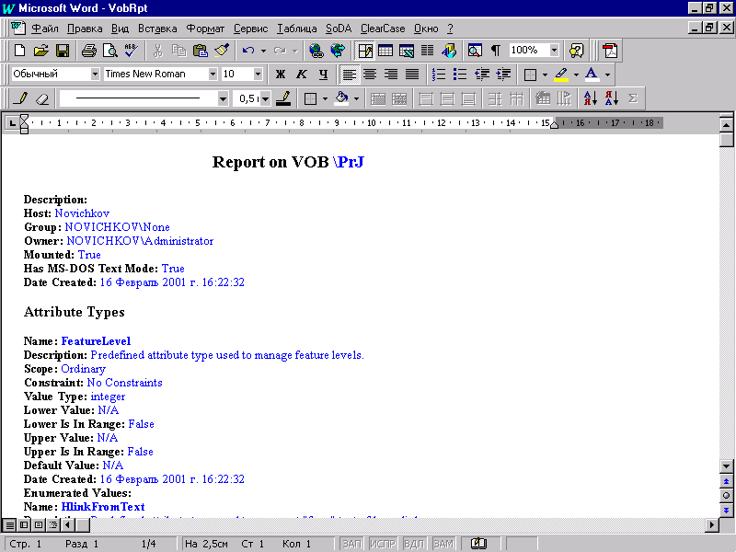
Рис 20
Примерный вид отчета о состоянии репозитория, полученного при помощи SoDA.
SoDA
Система генерации проектной документации (рис. 20). Данная программа генерирует определенный набор шаблонов, выбирая все нужные данные из репозитария или из отдельных файлов. Программа встраивается в Word, где создает шаблон, основанный на определенных данных. Использования программы значительно упрощает ведение проектной документации, давая техническому специалисту или менеджеру проекта все необходимые данные в стандартном виде на основе выбранного шаблона. Пользователю остается только дополнить нужными комментариями сгенерированный документ. [11]
ClearQuest
Позволит создать специальную базу данных, куда будут вноситься все изменения, которые были внесены в проект за указанный промежуток времени.
WEB – интерфейс
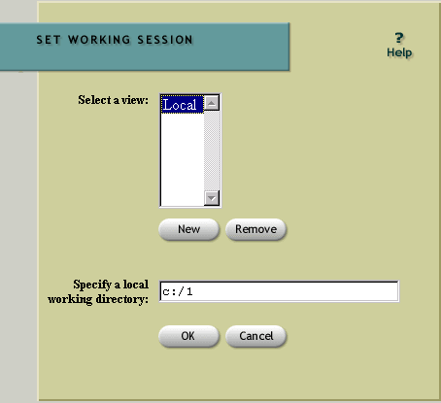
Рис 21
Здесь приведено начальное окно где пользователь выбирает локально хранимые данные проекта и имя вида, к которому производится подключение клиента.
Все современные программы коллективной разработки от Rational обладают графическим интерфейсом. Особая необходимость в использовании WEB – доступа возникает при распределенной разработке. Интерфейс программы прост и понятен (рис. 21, 22). WEB-доступ обеспечивается с помощью браузера (Internet Explorer или др.) Необходимые для работы файлы скачиваются на локальный компьютер и правятся любым доступным способом. Доступ к файлам репозитория осуществляется посредством выбора соответствующего ВИДа, созданного предварительно на сервере. Отредактированные файлы возвращаются обратно в систему. WEB – доступ организуется через сервер (IIS или Netscape).
8.5. Спецификации ClearCase
Требования для клиента:
Оперативная память: минимум 64MB
Дискового пространства: 35MB
Требования для сервера:
Минимум: 128MB ОЗУ, 70MB Дискового пространства
Поддерживаемые Web-браузеры
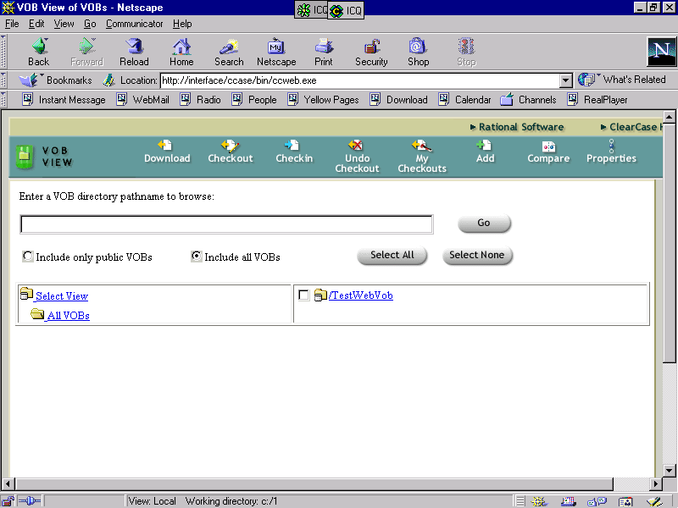
рис 22
Так выглядит окно работы с проектами. В верхней части броузера показаны наименования доступных в данный момент операций.
Microsoft Internet Explorer
Netscape Communicator
Поддерживаемые Web Серверы
- Apache
- Microsoft IIS
- Netscape
Поддерживаемые операционные системы
Windows 2000, Windows NT, Windows 95/98 (client only)
Compaq Tru64 UNIX
Hewlett-Packard HP-UX
IBM, AIX, NCR MP-RAS
Red Hat Linux
SCO UnixWare
Siemens Reliant UNIX
Silicon Graphics IRIX
Sun Solaris SPARC
Solaris Intel

Продукты, с которыми возможна интеграция:
IBM VisualAge for Java
Microsoft Visual Studio
Visual Basic
Visual C++
Visual J++
Visual InterDev
Adobe FrameMaker
Sybase PowerBuilder
IBM WebSphere Studio
Microsoft FrontPage
Microsoft Word

8.6. Пример использования ClearCase
Проиллюстрируем основные возможности, перечисленные с подробным описанием выше, продукта на простом примере. Создадим для примера проект с названием “CC” и на его примере покажем работу продукта. Данная операция не вызывает трудностей и занимает около 5 минут.
Запускаем модуль ClearCase Home Base, ярлык на данный модуль должен находиться на “Столе” Windows или в меню “Пуск”. Открывается окно с вкладками (рис. 23). Переходим на вкладку “VOBs” для создания проекта “CC”. Выбираем кнопку “Create VOB”, далее по шагам будем создавать наш проект.
После нажатия на кнопку “Create VOB”, появляется окно ввода параметров проекта: название проекта и его описание. В поле названия проекта помимо самого названия (так будет называться папка, в которой будут содержаться файлы проекта) надо указать путь к месту расположения проекта. Если возникает затруднение в написании пути, его можно визуально выбрать стандартными методами Windows, а именно нажать кнопку “Next”, программа сообщит, что путь задан неверно и попросит найти место, где располагается проект (открывается окно задания пути). В новом окне задания пути нажимаем кнопку “Browse” и выбираем путь. Эта информация будет помещена в поле “Use explicit path”. Переходим к следующему шагу, нажав на кнопку “Next”. Вообще, создание и настройка проекта производится пошагово и движение от шага к шагу организуется кнопками “Back”, “Next” (вперед, назад). Чтобы сократить повествование, переход на следующий шаг будет кратко называться или “Следующий шаг” или “Далее”.
Перешли к окну опций проекта: информация о проекте и возможность сделать проект доступным всем желающим без пароля и с паролем, так организуется защита проекта. Создадим общий доступ без пароля, пометив галочкой пункт “Make this a public VOB”. Нажимаем на кнопку “Finish” для завершения создания проекта. Программа выдаст информацию о проекте, которую мы вводили на кажном из шагов, которую надо подствердить, если что-то не устраивает в информации – всегда можно вернуться на любой шаг назад и изменить лубой пункт настройки проекта. Далее следует сам процесс создания проекта, результаты создания отображаются в окошке “Mounting project…”, которое появляется после подтверждения настроек проекта.
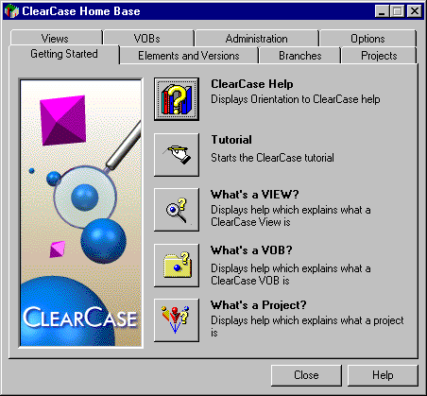
Рис. 23. Главное окно управления программой. Окно ClearCase Home Base
Этими шагами мы создали физически проект, то есть необходимую минимальную настроечную информацию в месте, которое мы выбрали. В эту папку будут вноситься изменения при работе с проектом. Но чтобы работать с ним, необходимо сделать ВИД “View”, который следит и отображает изменения, произошедшие с проектом. На вкладке “VOBs” также можно активировать VOB (то есть создать возможность работы с проектом), деактивировать и удалить проект.
Создадим вид. В окне “ClearCase Home Base” выбираем вкладку “Views”, кнопку “Create View”, что приведет, после выполнения нескольких шагов, к созданию ВИДа. Первый шаг – выбор типа ВИДа, будет ли он использоваться с каким-нибудь проектом или нет. Переходим ко второму шагу. Выбор динамического или статического ВИДа. Затем в следующем окне вводим параметры ВИДа: название (как будет называться логический диск, на котором будет располагаться файлы ВИДа), описание, буква диска в среде Windows. После этого можно завершать проект. Программа после этого просит проверить выбранные настройки ВИДа и подтвердить или изменить их. ВИД создан. На вкладке “Views” содержатся элементы меню, с помощью которых можно в любой момент изменить свойства ВИДа, удалить вид.
Теперь в созданном ВИДе можно создавать файлы проекта или скопировать в него уже существующие файлы. Теперь необходимо организовать доступ к файлам, то есть поставить под контроль файлы проекта, чтобы при изменении данных ClearCase организовывал дерево версий.
Откроем вкладку “Elements and Versions” пункт “ClearCase Details”. Откроется окно, похожее на Windows Explorer (рис. 24). Переходим на диск, на котором располагаются файлы ВИДа и ставим их под котроль программы: выделяем файлы и в меню, вызванного при помощи нажатия правой кнопки “мышы”, выбираем пункт “Check In”. Данная операция ставит под контроль выделенные файлы, то есть при их изменении будут создаваться новые версии файлов, и все операции будут вноситься в журнал изменений (“History”).
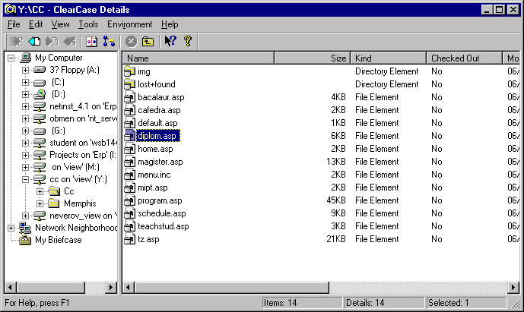Рис. 24. ClearCase Details.
Чтобы работать с каким-либо файлом или группой, их надо взять на доработку, то есть провести операцию “Check Out” (взятие из проекта), чтобы данный файл, в соответствие с правами доступа к файлам ClearCase, могли модифицировать только те пользователи, у которых достаточно прав на данную операцию.
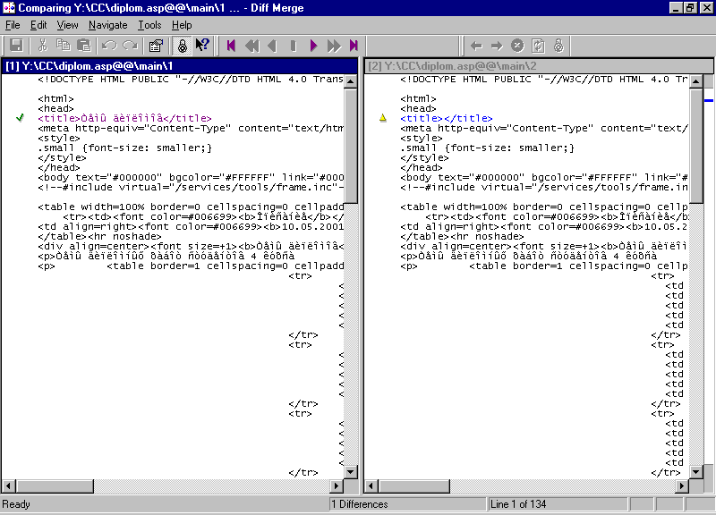
Рис. 25. Сравнение различных версий файлов.
Теперь давайте изменим какой-либо файл, предварительно взяв его под контроль операцией “Check Out” и модифицируем его. После этого опять поставим под контроль – операция “Check In”. Посмотрим на дерево версий, образовавшееся в результате операций с файлом. Версия файла изменилась с первой на вторую. Мы можем сравнить файлы до изменения и после. В открывшемся окне мы увидим различия в файлах, которые помечаются синим цветом (рис. 25).
Также можно соеденить разные версии файла в один, если файл находится на разных “ветках” проекта (рис. 18). Это делается в окне, открывающемся при выборе пункта “Version Tree” в меню, которое открывается при нажатии правой кнопки “мыши” на файле, версии которого мы хотим объединить. Потом выбираем версию файла – голубой кружок в окне дерева версий – правой кнопкой ”мыши” открываем меню и выбираем пункт “Merge to…” (“Слияние”). После этого указываем версию файла, с которой хотим произвести слияние.
Мы рассмотрели основные моменты в работе программы и привели примеры работы в среде данного продукта. Как уже говорилось, основным окном управления программой, ее функциями, является “ClearCase Home Base” (рис. 23). В данном окне, помимо расмотренных возможностей, располагаются такие элементы управления: администрирование программой, управление версиями (слияние версий), работа с проектом, помощь по продукту.
8.7. Выводы
ClearCase на сегодняшний день является одной из самых эффективных систем версионного и конфигурационного управления, снабженной самыми последними достижениями в области SCM (Source Code/Configuration Management). Поскольку ClearCase является системой корпоративного уровня, то рекомендовать ее можно всем предприятиям, число разработчиков в которых более 5. Все свои широкие возможности программа раскрывает при использовании ее на крупных предприятиях с большим количеством разработчиков. ClearCase становится незаменимым продуктом когда речь заходит об объединении географически удаленных команд разработчиков.
9. Продукт RequisitePro
9.1. Описание возможностей продукта
Этот продукт позволяет команде разработчиков создавать, структурировать, устанавливать приоритеты, отслеживать, контролировать изменения требований, возникающих на любом этапе разработки компонентов приложения. Поддерживается репозиторий требований с динамическим связыванием с текстовым редактором Microsoft Word, что позволяет управлять требованиями на продукт, спецификациями программных компонент и планированием тестирования. Интеграция с Rational Rose позволяет отслеживать внесение изменений в визуальные модели на каждом этапе проектирования. Продукт предназначен для преодоления типичных проблем, возникающих перед командами разработчиков, перед группами поддержки качества и менеджерами разработки, вовлеченными в создание сложных приложений корпоративного уровня: перерасход бюджета, несоблюдение этапных сроков, проблемы качества продукта.
RequisitePRO прост в обучении и использовании. Благодаря системе хорошо продуманных меню, окон, появляющихся при старте программы, этот продукт легок в освоении. Управление программой производится с помощью ряда меню, которые располагаются не только на основном окне программы (рис. 25), но и вынесены в окна, всплывающие при загрузке продукта (рис. 26) и которые очень похожи на Wizard’ы установки программ для Windows. Среди пунктов этого меню, которое состоит из текстовых ссылок и графических – в виде кнопок – содержится подробная помощь по продукту, OnLine документация и установленная на данном компьютере, подробное описание меню и функций продукта, а самое важное новшество этого продукта – возможность шаг за шагом пройти учебные примеры, самые простейшие, и с их помощью освоить в короткие сроки весь продукт.
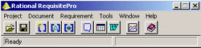
Рис. 25. Главное окно RequisitePro.
Вверху окна расположены контекстные меню управления программой
Посредством интеграции Microsoft Word с базой запросов, RequisitePRO дает команде разработчиков инструмент для управления всеми требованиями проекта. Для каждого типа вводимых требований можно определять конкретные атрибуты. RequisitePRO дает возможность эффективно управлять проектом, позволяет сортировать требования, назначать задания и расставлять приоритеты.
Развитые механизмы отслеживания изменений требований дают возможность визуально анализировать связанные требования в пределах одного проекта, либо между различными проектами. Просматривая связи можно контролировать изменение функциональности и гарантировать качество вносимых изменений.
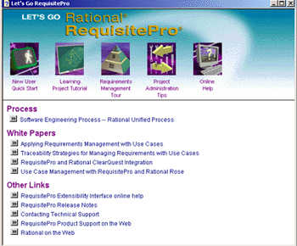
Рис.26. Меню, содержащее главные дополнительные возможности продукта – подробнейшая помощь по продукту с учебными примерами.
Предполагающие связи автоматически указывают, на какие другие требования влияет изменение данного требования или связанного с ним атрибута. Изменения не нарушают целостности данных. Механизмы управления изменениями отслеживают и отображают истории отдельных требований, информируя о том, какие изменения были проведены, кем и когда. Для облегчения поддержки всего жизненного цикла проекта RequisitePRO интегрируется с другими известными средствами, включая Rational Rose, ClearCase, SoDA, Microsoft Source Cafe и Microsoft Project
По оценкам Standish Group, 40% проектов по разработке программного обеспечения заканчиваются провалом, и еще 33% проектов выходят за рамки оговоренных сроков или бюджета, либо выпускаются с уменьшенной функциональностью. И только 27 процентов завершаются успешно. Наиболее значимые факторы успеха связаны со следующими требованиями: участие конечных пользователей в создании, четко поставленные цели, хорошо организованные требования. Этих трех требований в 45 процентах случаев достаточно для успешного завершения проекта. [12]
9.2. На чем основана программа
RequisitePRO облегчает организацию требований. Все требования располагаются в иерархическом порядке, вследствие назначения каждому заданию приоритета. Кроме предоставляемых атрибутов требований, RequisitePRO позволяет определять дополнительные свойства, помогая, тем самым, следить за полным охватом проекта и сортировать конкурирующие требования, то есть требования, у которых приоритеты одинаковы и требуется их выполнение за одно и то же время.
Для более быстрого освоения возможностей, более легкого перехода к использованию продукта и эффективного использования, RequisitePRO может импортировать любые ранее документированные требования с использованием Microsoft Word. Мастер импорта может также автоматически извлечь требования из других источников, включая текстовые файлы, электронные таблицы и базы данных.
RequisitePRO делает процесс записи требований и структурирования документации легче и полнее путем использования основных и дополнительных шаблонов, которые соответствуют стандартам ISO и др. Использование данных шаблонов гарантирует полноту окончательного результата путем организации работы с инструкциями, списками как созданными, так и стандартными форматами.
Особое место в продукте RequisitePRO занимает обучающий модуль, предназначенный для освоение продукта на примерах и особое внимание уделяющий “тонким” моментам в использовании продукта. Этот модуль поможет освоиться с панелью инструментов и другими управляющими элементами программы.
9.3. Интеграция с другими программными продуктами
RequisitePRO является первым промышленным инструментом, интегрирующим управление требованиями с ведущими средствами разработки приложений: программами управления изменениями, моделирования и тестирования.
Интеграция RequisitePRO с Rational Rose, инструментом визуального моделирования, соединяет требования с сущностями в моделях Rose. Подобная интеграция гарантирует, что продукт наиболее точно отвечает требованиям заказчика, а также системным требованиям.
Посредством интеграции с Rational ClearCase, Microsoft SourceCafe, RequisitePRO поддерживает стандартные операции "check in/check out". Благодаря подобной интеграции достаточно просто сохранять требования вместе с остальными файлами, входящими в состав проекта.
RequisitePRO также позволяет вести управление планами тестирования. Можно экспортировать требования на тестирование в Rational SQA Suite, чтобы автоматизировать тестирование приложения. Связывая требования RequisitePRO с отдельными сценариями и процедурами SQA Suite, разработчики и тестеры могут быстро и эффективно производить основанное на требованиях тестирование.
Создание и управление заданиями, связанными с требованиями, облегчается тесной интеграцией данного продукта с Microsoft Project. Двусторонняя синхронизация между требованиями и заданиями помогает анализировать взаимное влияние между изменениями требований и сроков задач.
Основной проблемой в любом проекте являются неизбежные изменения требований со стороны заказчика, и донесение этих изменений до всех членов команды разработчиков. Автоматическое отслеживание в RequisitePRO отображает связи между требованиями графически, в виде нисходящей иерархии, что позволит любому члену команды легко определить, на какие требования влияет данное изменение.
Связи могут быть установлены как в пределах одного проекта, так и между разными. Требования и их изменения контролируются постоянно по ходу разработки и тестирования, что гарантировано приводит к созданию именно того, что планировалось.
9.4. Дополнительные функции продукта
Выгоды эффективного управления требованиями с помощью RequisitePRO увеличиваются при использовании его всей командой разработчиков. RequisitePRO упрощает общение между разработчиками путем предоставления общего доступа ко всем требованиям проекта, либо к их части.
Все документы и данные, относящиеся к требованиям, централизованно организуются при помощи RequisitePRO. Требования заказчика, дизайн подсистем, сценарии, функциональные и нефункциональные спецификации и планы тестирования распределяются и связываются таким образом, чтобы максимально облегчить управление проектом.
Многопользовательская база требований гарантирует, что каждый член команды находится в курсе производимых изменений, и что должно быть сделано. Данный процесс чрезвычайно важен, т.к. он дает команде возможность мгновенного получения картины того, как новые или измененные требования влияют на загруженность каждого человека в команде, и то, как все эти изменения в конечном итоге определяют стоимость и сроки проекта.
Особые возможности настройки безопасности позволяют устанавливать и контролировать доступ к различным проектам.
9.5. Спецификации RequisitePro
Системные требования
Поддерживаемые операционные системы:
Microsoft Windows 95, Windows NT 3.51 (Service Pack 5), Windows NT 4.0
Память: 32Мб
Место на диске: Минимум 20Мб
Сеть: Любая Windows совместимая
Текстовый редактор: Microsoft Word 95 или Word 97

9.6. Пример использования RequisitePro
Проиллюстрируем основные возможности, перечисленные с подробным описанием выше, продукта на простом примере. Создадим для примера проект, т.е. новую базу данных для хранения документации и требований по проектируемой системе, в частности, по создаваемому продукту, с названием “RP” и на его примере покажем работу продукта.
Запускаем RequisitePro. Все вспомогательные окна помощи освоения продукта закрываем, оставляем только главное окно продукта. В контектном меню “Project” выбираем пункт “New…” Открывается окно выбора типа проекта (в RequisitePro 2001). В нем выберем “Blank” проект – самый простой, но охватывающий все основные функции продукта. Нажимаем кнопку “Create” и в открывшемся окне вводим название проекта – “ReqPro”, физическое расположение проекта на данном компьютере или в локальной сети. Потом выбираем тип базы данных. Созданная автоматически база данных как раз будет нашим репозиторием, в котором будут располагаться все документы и требования проекта во внутреннем формате RequisitePro или во внешнем – MSWord – по желанию пользователя. Потом необходимо, так как мы работаем в команде и позволит другим пользователям понять, что это за проект, ввести описание проекта. Затем подтверждаем создание проекта и он автоматически открывается, что мы можем проконтролировать визуально – в главном окне продукта появится имя проекта.
Теперь необходимо создать “типы документов”, которые идентифицируют хранящуюся в них информацию. Это делается следующим образом: в контекстном меню “Project” выбираем пункт “Properties”, вкладку “Document Types”. С помощью кнопки “Add…” мы можем создать необходимое количество типов документов, создадим для примера один тип.
Нажимаем “Add…”, в открывшемся окне вводим название документа, например, “Результаты тестирования программы…”, описание типа, пусть ” Результаты тестирования программы…”, расширение файла для этого типа: “TST”. Потом нужно выбрать “Default Requirement Type” – тип требования по умолчанию. Если в списке есть соответствующее требование, то вибираем его, если нет, то создаем. Создание требования производится абсолютно также. Требование можно создать нажав в данном окне на кнопку “New…” или в окне “Project Properties” вкладка “Requirement Types”. Также в окне “Project Properties” можно ввести или отредактировать информацию о проекте, которую мы ввели на предыдущих этапах, а самое важное на вкладке “Attributes” для каждого типа требования ввести дополнительные аттрибуты: приоритет, статус, стоимость и др. Эти дополнительные аттрибуты помогают выстраивать иерархию требований и управлять проектом.
Также надо отметить возможность Импортировать в RequisitePro проектные документы, которые уже созданы до использования данного продукта. В меню “Project”, пункт “Import”. Далее следуем инструкциям Wizard’а и импортируем документ Word в проект. В процессе выполнения данной операции документ будет открыт автоматически в программе MSWord, благодаря чему мы можем подредактировать его, а потом, выбрав интегрированном в Word контектном меню “RequisitePro” выбрать пункт “Close”. Данное действие закроет документ и поместит его в репозиторий RequisitePro.
Также важна возможность общения с другими участниками коллектива, другими разработчиками или с управляющим менеджером, который управляет проектом, внося новые требования или изменяя существующие через распоряжения, которые будут видны для участников проекта через это окно. Данное окно открывается при выборе пункта меню “View discussions…” из контекстного меню “Project”.
Здесь были перечислены основные возможности RequisitePro, а об более расширенных возможностях можно узнать из обширной справочной информации данного продукта.
9.7. Выводы
RequisitePRO является Windows - ориентированным инструментом. Этот продукт хранит все требования в собственном репозитарии, устанавливет связь с Microsoft Word, предоставляет сервисы управления изменениями в ходе жизненного цикла проекта. В отличие от обычного управления требованиями, RequisitePRO реализует два подхода - подход, ориентированный на документы, и подход, ориентированный на базы данных. В дополнение к этому, он интегрируется с другими средствами разработки (см. табл. 3).

10. Заключение
В результате исследования и изучения программных продуктов ClearCase и RequisitePro как средств коллективной разработки проектов информационных технологий был получен опыт, который отражен в примерах к каждому продукту. Данные примеры предназначены не только для специалистов в области информационных технологий, но и для пользователей, начинающих осваивать данные продукты. Они изложены в виде инструкции по первому использованию продукта и позволяют проделать простейшие, но основные операции с программой, ощутить особенности ее использования, то есть данные примеры являются первым шагом в изучении этих продуктов.
Сделан обзор методов проектирования информационных систем, основанных на реляционных базах данных, и концепций, на которых они основаны. Также рассмотрены методы структурного подхода, основные методологии структурного подхода, с помощью которых осуществляется проектирование систем.
Все полученные результаты по программным продуктам Rational сведены в единую таблицу, под названием “Обзор основных программных продуктов корпорации Rational Software”. В этой таблице данные по продуктам представлены в довольно полной форме и разделены по следующим категориям: основные функциональные возможности и области применения продуктов; необходимый уровень подготовки человека, которому необходимо использовать данные средства, т.е. кому позиционируются данные продукты; минимальные системные требования на технику и операционную среду; сложность использования, существует ли возможность интеграции с другими продуктами и с какими. Также результаты изучения продуктов ClearCase и RequisitePro отражены в тексте, в том числе: на чем основаны программы, возможность интеграции с другими программными продуктами, дополнительные функции продуктов, спецификации.

11. Словарь специальных терминов
Данные - информация, представленная в формализованном виде, пригодном для интерпретации, обработки и пересылки ее человеком или техническими средствами.
Система - совокупность объектов и процессов, называемых компонентами, связанных и взаимодействующих между собой, которые образуют единое целое, обладающее свойствами, не присущими составляющим его компонентам, взятым в отдельности.
Информационная система (ИС) - система, состоящая из взаимодействий человека и компьютера и служащая для поддержки принятия решений и производства информационных продуктов, использующая компьютерную информационную технологию.
Информационная технология - совокупность четко определенных целенаправленных действий персонала по переработке информации на компьютере.
Метод – последовательный процесс создания моделей, которые описывают вполне определенными средствами различные стороны разрабатываемой программной системы. [13]
Методология – совокупность методов, применяемых в разработке программного обеспечения и объединенных одним общим подходом. [13]
Проектирование –унифицированный подход, с помощью которого идет поиск пути решения определенной проблемы. [13]
Верификация - проверка соответствию требованиям на данном этапе проектирования и тестирования ПО проекта.
База данных (БД) – совокупность связанных данных, правила организации которых основаны на общих принципах описания, хранения и манипулирования данными
Система управления базами данных – система по решению задач по хранению данных, обеспечению параллельного доступа к ним, их целостности и защиты.
Предметная область – все множество объектов, которыми оперируют в методологии.
Структурное проектирование – разбиение большей задачи на более мелкие.
Метод потока данных – система рассматривается как преобразователь входных потоков в выходные.
CASE - Computer Aided Software Engineering. Термин используется в настоящее время в весьма широком смысле. Теперь под термином CASE-средства понимаются программные средства, поддерживающие процессы создания и сопровождения ИС, включая анализ и формулировку требований, проектирование прикладного программного обеспечения, генерацию кода, тестирование, документирование, обеспечение качества, конфигурационное управление и управление проектом, а также другие процессы.
CASE-технология - представляет собой методологию проектирования ИС, а также набор инструментальных средств, позволяющих в наглядной форме моделировать предметную область, анализировать эту модель на всех этапах разработки и сопровождения ИС и разрабатывать приложения в соответствии с информационными потребностями пользователей.
Жизненный цикл программного обеспечения (ЖЦ ПО) - это непрерывный процесс, который начинается с момента принятия решения о необходимости создания ПО и заканчивается в момент его полного изъятия из эксплуатации.
ISO/IEC - ISO - International Organization of Standardization - Международная организация по стандартизации, IEC - International Electrotechnical Commission - Международная комиссия по электротехнике.
Абстракция выделяет существенные характеристики некоторого объекта, отличающие его от всех других видов объектов и, таким образом, четко определяет его концептуальные границы с точки зрения наблюдателя. [13]
Иерархия – это упорядочение абстракций, расположение их по уровням. [13]
Иерархическая система – система, состоящая из немногих типов подсистем, по-разному скомбинированных и организованных. [13]
Структурный aнaлиз - метод исследования системы, который начинается с ее общего обзора и затем детализируется, приобретая иерархическую структуру со все большим числом уровней. Для этого метода характерно разбиение на уровни абстракции с ограничением числа элементов на каждом из уровней (обычно от 3 до 6-7); ограниченный контекст, включающий лишь существенные на каждом уровне детали; использование строгих формальных правил записи; последовательное приближение к конечному результату.
Функциональная модель – модель системы, состоящая из набора диаграмм потока данных, которые показывают потоки значений от внешних входов через операции и внутренние хранилища данных к внешним выходам.
Информационная модель — модель, отображающая динамику объекта управления, условиях внешней среды и состоянии самой системы управления
Репозиторий – хранилище материалов проекта.
Релиз – новая версия продукта, созданная вследствие сделанных изменений или усовершенствований.
Архитектура системы – структура объектов системы. [13]
Архитектор проекта – его творец, человек с сильно развитым воображением; он отвечает за эволюцию и сопровождение архитектуры системы. [13]
Ответственный за подсистемы – творец абстракций проекта; отвечает за проектирование подсистем. [13]
Прикладные программисты (инженеры) – младшие по рангу участники проекта. На них возложена реализация подсистем под руководством старших участникрв проекта. [13]
Менеджер проекта – отвечает за управление материалами проекта, ресурсами и графиком работ. [13]
Аналитик – отвечает за развитие и интерпретацию требований конечных пользователей; должен быть экспертом в проблемной области , однако его не следует изолировать от остальной команды разработчиков. [13]
Инженер по повторному использованию – управляет хранилищем (репозиторием) материалов проекта; участвуя в просмотре и других действий, активно ищет общее и добивается его использования; находит разрабатывает или приспосабливает компоненты для общего использования в рамках конкретного проекта или целой организации. [13]
Контролер качества – измеряет результаты процесса разработки; задает общее направление тестирования всех прототипов системы. [13]
Менеджер интеграции – отвечает за сборку совместимых друг с другом версий подсистем в релизы; следит за их конфигурированием. [13]
Ответственный за конфигурацию - готовит документацию повыпускаемому продукту и его архитектуре для конечного пользователя. [13]
Инструментальщик – отвечает за создание и адаптацию инструментов программирования, которые облегчают производство программ и генерацию кода. [13]
Системный администратор – управляет физическими компьютерными ресурсами в проекте. [13]
Сущность – объект, событие или концепция, информация о которых должна сохраняться.[10]
Реинжиниринг – перепроектирование информационной системы. Получение из готовой информационной системы визуальной модели.
DFD (Data Flow Diagrams) - диаграммы потоков данных - методология структурного анализа, описывающая внешние по отношению к системе источники и адресаты данных, логические функции, потоки данных и хранилища данных к которым осуществляется доступ
Объектно-ориентированное проектирование – методология проектирования, соединяющая процесс объектно-ориентированной декомпозиции и систему обозначений для представления моделисистемы. [13]
Объектно-ориентированный анализ – метод анализа, согласно которому требования рассматриваются с точки зрения объектов, составляющих словарь предметной области.
Реляционная база данных – база данных, построенная на таблицах, столбцы которых представляют собой предметы и их атрибуты, а строки описывают отдельные экземпляры предметов.

Реляционная модель – модель оперирует таблицами и подразумевает наличие операторов для генерации новых таблиц на базе старых.
Бизнес-процесс - связанный набор повторяемых действий, который преобразует исходный материал в конечный продукт в соответствие с предварительно установленными правилами.
Прямое и обратное проектирование – соотвественно проектирование системы, генерация по модели кода и по коду генерация модели системы.
Масштабируемость - способность системы адаптироваться к расширению предъявляемых к ней требований и возрастанию объемов решаемых ею задач
Нормальная форма – свойство таблицы, удовлетворяющей некоторым условиям. Необходима для предотвращения дублирования информации. Существует несколько уровней нормализации:
Превая нормальная форма (1NF) – каждый атрибут представляет собой атомарное значение.
Вторая нормальная форма (2NF) – таблица приведена в 1NF, и при этом каждый атрибут уеликом и полностью зависит от ключа.
Третья нормальная форма (3NF) – таблица приведена в 2NF, и при этом ни один из атрибутов не предоставляет никаких сведений о другом атрибуте.
Существуют друние уровни нормализации, они в основном связаны с многозначными данными.
Третья нормальная форма – таблица приведена в 2NF, и при этом ни один из атрибутов не предоставляет никаких сведений о другом атрибуте.
RUP (Rational Unified Process) - методологическая энциклопедия корпорации Rational, в которой описаны все шаги, необходимые для создания качественного программного продукта.
SCM (Source Code Management) - управление кодами исходного источника. Технология Rational, применяющаяся в продукте ClearCase.
Функциональная структура объекта – структура, отображающая производимые объектом действия и связи между этими действиями.
SADT (Structured Analysis and Design Technique) – методология, представляющая совокупность методов, правил и процедур, предназначенных для построения функциональной модели объекта какой-либо предметной области) и основанная на концепции "сущность-связь" (entity-relationship)
IDEF0 (Icam DEFinition) - Методология функционального моделирования, являющаяся составной частью SADT (Structured Analysis and Disign Technique - технология структурного анализа и проектирования) и позволяющая описать бизнес-процесс в виде иерархической системы взаимосвязанных функций
IDEFIX - Методология информационного моделирования, яаляющаяся составной частью SADT (Structured Analysis and Disign Technique - технология структурного анализа и проектирования) и основанная на концепции "сущность-связь" (entity-relationship)
MultiSite – программный модуль, позволяющий вести разработку между географически удаленными группами разработчиков.
VOB (Version Object Base) – понятие, введенное в продутке ClearCase. Служит для хранения версий файлов в проекте.
Branch - понятие, введенное в продутке ClearCase, обозначающее ответвление дерева версий.
Private Branch - понятие, введенное в продутке ClearCase, обозначающее главную ветку дерева версий.
MergeManager - специальная утилита, служащая для объединения версий в ClearCase. OMake - специальная утилита, служащая для сборки проекта в исполняемый модуль.
Клиент – программа, которая используется для обращения к программе-серверу на другом компьютере с целью получения информации. Обычно под клиентом понимается приложение, исполняемое на персональном компьютере или рабочей станции, и обращающееся к серверу для выполнения каких-либо операций.
Сервер – программа, которая никогда не воздействует на другие программы, но используется ими; программа, предоставляющая некоторые услуги.
Клиент-серверная архитектура – децентрализованная архитектура, позволяющая конечным пользователям получать гарантированный доступ к информации в разнородной аппаратной и программной среде. Приложения клиент-сервер сочетают пользовательский графический интерфейс клиента с реляционной базой данных, расположенной на сервере. [14]
Импортирование данных – перекодирование данных из внешнего формата во внутренний формат данных.
Экспортирование данных – обратный процесс к процессу импортирования данных.
Библиотека DLL (Dynamic Library) - Средство операционной системы, позволяющее хранить подпрограммы (обычно выполняющие конкретную функцию или набор функций) отдельно от основной программы в виде файлов с расширениями .dll. Такие подпрограммы загружаются только тогда, когда их вызывает основная программа..
Операционная система – это программа, которая обеспечивает пользователю и прикладным программам удобный способ общения.
Файловая система - Общая структура, определяющая в операционной системе наименование, сохранение и размещение файлов. Различными типами файловых систем являются системы NTFS, FAT и FAT32.
Wizard (мастер) – понятие, введенное корпорацией Microsoft. Используется для обозначения программ, помогающих производить те или иные операции в операционной системе.
Режим реального времени (real time processing) - режим обработки данных, при котором обеспечивается взаимодействие вычислительной системы с внешними по отношению к ней процессами в темпе, соизмеримом со скоростью протекания этих процессов.
Проект - это временное предприятие, предназначенное для создания уникальных продуктов или услуг. "Временное" означает, что у любого проекта есть начало и непременно наступает завершение, когда достигаются поставленные цели, либо возникает понимание, что эти цели не могут быть достигнуты. "Уникальных" означает, что создаваемые продукты или услуги существенно отличаются от других аналогичных продуктов и услуг
Локальная сеть - группа связанных между собой компьютеров, обменивающихся данными. Обычно этот термин относится к компьютерам, расположенным в непосредственной близости друг от друга (в одном здании или на одном этаже этого здания).
Browser (браузер или броузер) - программа просмотра - программа-клиент для доступа к информации, предоставляемой серверами некоторых типов
Online – выполнение операций в режиме реального времени.

Литература
1. А.М. Вендров “CASE-технологии. Современные методы и средства проектирования информационных систем”, cтатья c сайта http://www.citforum.ru
2. Международные стандарты, поддерживающие жизненный цикл программных средств. М., МП "Экономика", 1996
3. Boehm B.W. A Spiral Model of Software Development and Enhancement. ACM SIGSOFT Software Engineering Notes, Aug. 1986
4. Tom DeMarco. Structured Analysis and System Specification. Yourdon Press, New York, 1978.
5. Edward Yourdon. Modern Structured Analysis. Prentice-Hall, 1989.
6. Barker R. CASE*Method. Function and Process Modelling. Copyright Oracle Corporation UK Limited, Addison-Wesley Publishing Co., 1990.
7. Chris Gane, Trish Sarson. Structured System Analysis. Prentice-Hall, 1979.
8. Калянов Г.Н. CASE. Структурный системный анализ (автоматизация и применение). М., "Лори", 1996.
9. Марка Д.А., МакГоуэн К. Методология структурного анализа и проектирования. М., "МетаТехнология", 1993.
10. Маклаков С.В. Bpwin и Erwin. CASE-средства разработки информационных систем. М.: ДИАЛОГ-МИФИ, 2000 – 256 с.
11. Новичков А.Н. “Эффективная разработка программного обеспечения с использованием технологий и инструментов компании RATIONAL”, статья с сайта http://www.interface.ru
12. “Requisite Pro - продукт, расширяющий поддержку групповой разработки проекта”, статья с сайта http://www.interface.ru
13. Гради Буч “Объектно-ориентированный анализ и проектирование с примерами приложений на C++” М.: “Издательство Бином”, СПб.: “Невский диалект”, 2000. – 560 с., ил.

Приложение. Базовые международные стандарты в области информационных технологий
- ISO 8402:1994. Управление качеством и обеспечение качества – Словарь. Второе издание.
- ISO/IEC 12207:1995. Information technology – Software life cycle processes = Информационная технология. Процессы жизненного цикла программного обеспечения.
- ISO 9001:1994. Системы качества. Модель обеспечения качества при проектировании, разработке, производстве, монтаже и обслуживании. Второе издание.
- ГОСТ Р ENO 9001:1996. Системы качества. Модель обеспечения качества при проектировании, разработке, производстве, монтаже и обслуживании.
- ISO 9000-3:1997. Quality management and quality assuarance standarts – Part 3: Guidelines for the application of ISO 9001:1994 to the development, supply, instаllation and maintenance of computer software. Second edition = Общее руководство качеством и стандарты по обеспечению качества. Часть 3. Руководящие указания по применению ENO 9001 при разработке, поставке, монтаже и обслуживании программного обеспечения. Второе издание.
- ISO/IEC 9126:1991. Information technology – Software product evaluation — Quality characteristics and guidelines for their use = Информационная технология. Оценка качества программных средств. Качественные характеристики и руководство по их применению.
- ГОСТ Р ИСО/МЕК 9126:1993. Информационная технология. Оценка программной продукции. Характеристики качества и руководство по их применению.
- ISO/IEC 12119:1994. Information technology – Software packages — Quality requirements and testing = Информационная технология. Пакеты программ. Требования к качеству и оценка качества.

